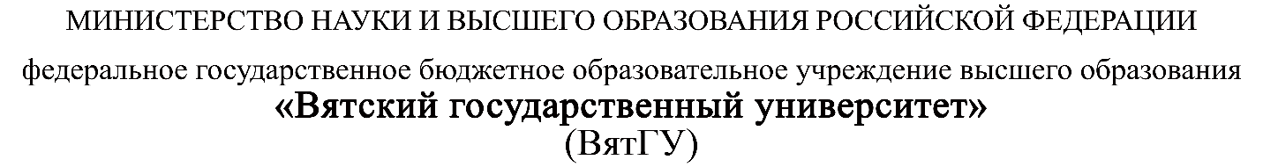

УТВЕРЖДАЮ
Руководитель практики от Университета
__________________________________
^{(должность, ФИО)}
МП __________________________________
^{(Подпись)}
Дата « __» ____________ 202_ год

ОТЧЕТ
ПО УЧЕБНОЙ ПРАКТИКЕ

ПМ.05 Проектирование и разработка информационных систем

Журавлев Иван Константинович
(Ф.И.О. обучающегося)
09.02.07 Информационные системы и программирование
(специальность)
Учебная группа | ИСПк–205–52–00
Место прохождения практики | ФГБОУ ВО «Вятский государственный университет»,
Колледж ВятГУ | (наименование организации, структурного подразделения организации)

Итоговая оценка:
Руководитель
практики от университета
 | (дата) |  | (подпись) |  | (Ф.И.О.)

Киров, 2026 г.

ИНДИВИДУАЛЬНОЕ ЗАДАНИЕ НА ПРАКТИКУ

Ф.И.О. обучающегося | Журавлев Иван Константинович
Специальность | 09.02.07 Информационные системы и программирование
Учебная группа | ИСПк–205–52–00
Вид практики | учебная практика
Сроки прохождения практики с 15.01.2026 по 20.06.2026
Место прохождения практики ФГБОУ ВО «Вятский государственный университет», Колледж ВятГУ
 |  | (наименование организации, структурного подразделения организации)
№ | Виды работ, выполняемых обучающимися во время практики |  | Объем работ (час) | Формируемые компетенции
1 | Пройти инструктаж по ознакомлению с правилами внутреннего трудового распорядка, охраны труда, техники безопасности, противопожарной безопасности, санитарно–эпидемиологическими правилами и гигиеническими нормативами, а также вводный инструктаж и инструктаж на рабочем месте |  | 2 | –
2 | Постановка задачи |  | 8 | ОК2, ОК6, ОК7, ОК9
3 | Настройка рабочего окружения |  | 8 | ОК1, ОК8, ОК9
4 | Анализ предметной области, постановка расширенного технического задания |  | 10 | ПК5.1, ОК3, ОК4
5 | Проектирование |  | 35 | ПК5.2, ПК5.3,
6 | Реализация программного кода |  | 35 | ПК5.4, ПК5.8,
7 | Тестирование и отладка полученного кода |  | 22 | ПК5.5, ПК6.4, ОК2, ОК9
8 | Подготовка отчетной документации, включая детальное описание разработанных и использованных алгоритмов |  | 10 | ПК5.6, ПК5.7, ОК9, ОК10, ОК11
9 | Подготовка к сдаче и сдача промежуточной аттестации |  | 2 | ОК4, ОК5

Индивидуальное задание на практику разработано в соответствии с рабочей программой практики.
Руководитель
практики от университета
 | (дата) |  | (подпись) |  |  | (Ф.И.О.)
С индивидуальным заданием ознакомлен(а)
 | (дата, подпись обучающегося)

ОТЗЫВ РУКОВОДИТЕЛЯ ПРАКТИКИ
Ф.И.О. обучающегося |  | Журавлев Иван Константинович
Специальность |  | 09.02.07 Информационные системы и программирование
Учебная группа |  | ИСПк–205–52–00
Вид практики |  | учебная практика
Сроки прохождения практики с |  |  | 15.01.2026 | по | 20.06.2026
Место прохождения практики |  |  | ФГБОУ ВО «Вятский государственный университет», Колледж ВятГУ
 | (наименование организации, структурного подразделения организации)
ВИДЫ И КАЧЕСТВО ВЫПОЛНЕНИЯ РАБОТ
Вид работ | Критерий выполнения работ
Вид работ | Выполнены полностью самостоятельно | Выполнены с незначительной помощью наставника | Выполнены с помощью наставника
Постановка задачи | V
Настройка рабочего окружения | V
Анализ предметной области, постановка расширенного технического задания | V
Проектирование | V
Реализация программного кода | V
Тестирование и отладка полученного кода | V
Подготовка отчетной документации, включая детальное описание разработанных и использованных алгоритмов | V
Подготовка к сдаче и сдача промежуточной аттестации | V
Обучающийся ознакомлен с правилами внутреннего трудового распорядка, охраны труда, техники безопасности, противопожарной безопасности, санитарно–эпидемиологическими правилами и гигиеническими нормативами, а также прошел вводный инструктаж и инструктаж на рабочем месте.

Во время прохождения учебной практики обучающимся освоены следующие профессиональные и общие компетенции:
Наименование компетенции | Показатели оценки | Оценка
Наименование компетенции | Показатели оценки | Освоена | Не освоена
ПК 5.1. Собирать исходные данные для разработки проектной документации на информационную систему. | Способен выполнять анализ предметной области, выявляя существенные элементы, оказывающие влияние на проектируемую систему | V
ПК 5.2. Разрабатывать проектную документацию на разработку информационной системы в соответствии с требованиями заказчика. | Способен выполнять декомпозицию сущностей с целью получения наиболее полной картины о целесообразной структуре разработки | V
ПК 5.3. Разрабатывать подсистемы безопасной информационной системы в соответствии с техническим заданием. | Способен прогнозировать потенциально некорректные действия пользователя и предусматривать соответствующие реакции со стороны системы | V
ПК 5.4. Производить разработку модулей информационной системы в соответствии с техническим заданием. | Способен создавать программный код, отвечающий предъявляемым требованиям | V
ПК 5.5. Осуществлять тестирование информационной системы на этапе опытной эксплуатации с фиксацией выявленных ошибок кодирования в разрабатываемых модулях информационной системы. | Способен выполнять оценку корректности функционирования системы | V
ПК 5.6. Разрабатывать техническую документацию на эксплуатацию информационной системы. | Способен разрабатывать проектную, техническую и пользовательскую документации | V
ПК 5.7. Производить оценку информационной системы для выявления возможности ее модернизации. | Способен оценивать перспективы дальнейшего развития программной системы | V
ПК 5.8. Осуществлять интеграцию информационной системы с другими программными продуктами. | Способен повторно использовать готовые шаблонные решения при разработке программного продукта | V
ОК 01. Выбирать способы решения задач профессиональной деятельности, применительно к различным контекстам. | Способен анализировать специализированную информацию и находить оптимальные пути решения задач профессиональной деятельности | V
ОК 02. Осуществлять поиск, анализ и интерпретацию информации, необходимой для выполнения задач профессиональной деятельности. | Способен анализировать специализированную информацию и находить оптимальные пути решения задач профессиональной деятельности | V
ОК 03. Планировать и реализовывать собственное профессиональное и личностное развитие. | Способен находить пути улучшения имеющихся решений, позволяющих повысить их общий качественный уровень | V
ОК 04. Работать в коллективе и команде, эффективно взаимодействовать с коллегами, руководством, клиентами. | Способен конструктивно обмениваться информацией с коллегами, грамотно формулировать запросы в целях получения разъясняющей информации | V
ОК 05. Осуществлять устную и письменную коммуникацию на государственном языке с учетом особенностей социального и культурного контекста. | Способен конструктивно обмениваться информацией с коллегами, грамотно формулировать запросы в целях получения разъясняющей информации | V
ОК 06. Проявлять гражданско–патриотическую позицию, демонстрировать осознанное поведение на основе традиционных общечеловеческих ценностей. | Способен конструктивно обмениваться информацией с коллегами, грамотно формулировать запросы в целях получения разъясняющей информации | V
ОК 07. Содействовать сохранению окружающей среды, ресурсосбережению, эффективно действовать в чрезвычайных ситуациях. | Способен эффективно использовать компьютерное время, а также материальные ресурсы, необходимые для решения поставленных задач | V
ОК 08. Использовать средства физической культуры для сохранения и укрепления здоровья в процессе профессиональной деятельности и поддержания необходимого уровня физической подготовленности. | Способен соблюдать требования внутреннего трудового распорядка организации, охраны труда и техники безопасности в целях сохранения собственного здоровья | V
ОК 09. Использовать информационные технологии в профессиональной деятельности. | Способен применять стек современных средств разработки ПО для решения задач профессиональной деятельности в заданном контексте | V
ОК 10. Пользоваться профессиональной документацией на государственном и иностранном языке. | Способен использовать в своей работе специализированную документацию | V
ОК 11. Планировать предпринимательскую деятельность в профессиональной сфере. | Способен проектировать алгоритмические решения, принимая во внимание имеющиеся ресурсные ограничения | V

Краткая характеристика работы обучающегося
Программа практики выполнена в полном объеме. Все виды работ выполнялись в срок,
без существенных замечаний. В достаточной степени была проявлена самостоятельность
и умение грамотно пользоваться источниками информации, находящимися в свободном
доступе.

Руководитель практики

____________________ /_________________
Подпись ФИО

___________________________________________________________
(должность)
Дата «____» _______________ 202__ год

СОДЕРЖАНИЕ

ВВЕДЕНИЕ 3
1. СВЕДЕНИЯ О РАБОТЕ, ВЫПОЛНЕННОЙ В ПЕРИОД ПРОХОЖДЕНИЯ УЧЕБНОЙ ПРАКТИКИ 4
2. НАСТРОЙКА РАБОЧЕГО ОКРУЖЕНИЯ 5
3. ФОРМУЛИРОВКА ИНДИВИДУАЛЬНОГО ЗАДАНИЯ 7
4. ОПИСАНИЕ ВЫПОЛНЕНИЯ ИНДИВИДУАЛЬНОГО ЗАДАНИЯ 8
4.1 Анализ предметной области и обзор аналогов 8
4.1.1 Анализ предметной области 8
4.1.2 Обзор аналогов 9
4.2 Разработка структуры приложения и алгоритмов функционирования 13
4.3 Реализация программного обеспечения 18
4.3.1 Разработка пользовательского интерфейса 18
4.4 Тестирование программного обеспечения 24
ЗАКЛЮЧЕНИЕ 26
СПИСОК ИСПОЛЬЗОВАННЫХ ИСТОЧНИКОВ 27
ПРИЛОЖЕНИЕ А 28
ПРИЛОЖЕНИЕ Б 42
ПРИЛОЖЕНИЕ В 64
ПРИЛОЖЕНИЕ Г 80

ВВЕДЕНИЕ
Учебная практика ПМ.05 проходила на базе Колледжа ФГБОУ ВО «Вятский государственный университет» в период с 15.01.2026 г. по 20.06.2026 г. по субботам.
Цель практики: сформировать у обучающихся представление о процессе разработки прикладного программного обеспечения.
Задачи практики:
– дать представление о различных методах проектирования прикладного программного обеспечения;
– сформировать навыки написания документации, требуемой при разработке прикладного программного обеспечения;
– дать представление о различных инструментах, используемых при разработке прикладного программного обеспечения.

1. СВЕДЕНИЯ О РАБОТЕ, ВЫПОЛНЕННОЙ В ПЕРИОД ПРОХОЖДЕНИЯ УЧЕБНОЙ ПРАКТИКИ

В период с 15.01.2026 по 19.06.2026 при прохождении учебной практики ПМ.05 на базе Колледжа ФГОБУ ВО «Вятский государственный университет» был выполнен следующий перечень работ, представленный в таблице 1.

Таблица 1 – Сведения о работе, выполненной в период практики
Дата | Краткое содержание выполненных работ
15.01.2026 | Ознакомление с правилами внутреннего трудового распорядка, охраны труда, техники безопасности, противопожарной безопасности, санитарно–эпидемиологическими правилами и гигиеническими нормативами, а также вводный инструктаж и инструктаж на рабочем месте
16.01.2026–29.01.2026 | Постановка задачи
30.01.2026–12.02.2026 | Настройка рабочего окружения
13.02.2026–26.02.2026 | Анализ предметной области, постановка расширенного технического задания
27.02.2026–01.04.2026 | Проектирование
02.04.2026–06.05.2026 | Реализация программного кода
07.05.2026–27.05.2026 | Тестирование и отладка полученного кода
28.05.2026–13.06.2026 | Подготовка отчетной документации, включая детальное описание разработанных и использованных алгоритмов
17.06.2026–20.06.2026 | Подготовка к сдаче и сдача промежуточной аттестации

________________ _______________
(дата) (подпись)

2. НАСТРОЙКА РАБОЧЕГО ОКРУЖЕНИЯ
В ходе прохождения учебной практики использовался язык программирования Python, среда разработки (IDE) Visual Studio Code.
1) Python – это высокоуровневый язык программирования с открытым исходным кодом. Он легко читается и пишется, имеет множество встроенных библиотек и дополнительных библиотек доступных через PyPI.
Visual Studio Code – это легковесная, но мощная среда разработки с поддержкой множества языков, включая Python. Она предоставляет удобные инструменты для написания кода: интеллектуальное автодополнение, встроенный терминал, отладчик, подсветку синтаксиса. Использование VS Code позволяет повысить продуктивность разработки, упростить навигацию по проекту и оперативно выявлять ошибки.
2) Для разработки игры Крестики нолики 3х3 были применены следующие стандартные библиотеки Python:
- tkinter – встроенная библиотека для создания графического интерфейса пользователя. Используется для отрисовки игрового поля, кнопок, отображения счёта и обработки пользовательского ввода.
- random – библиотека для генерации случайной постановки символов. Применяется для случайного появления новых символов против бота.
- json – библиотека для работы с форматом JSON. Используется для сохранения и загрузки рекорда.
- os – модуль для взаимодействия с операционной системой. Применяется для проверки существования файла рекордов перед попыткой его чтения.

Скриншот выбранной среды приведен на рисунке 1.
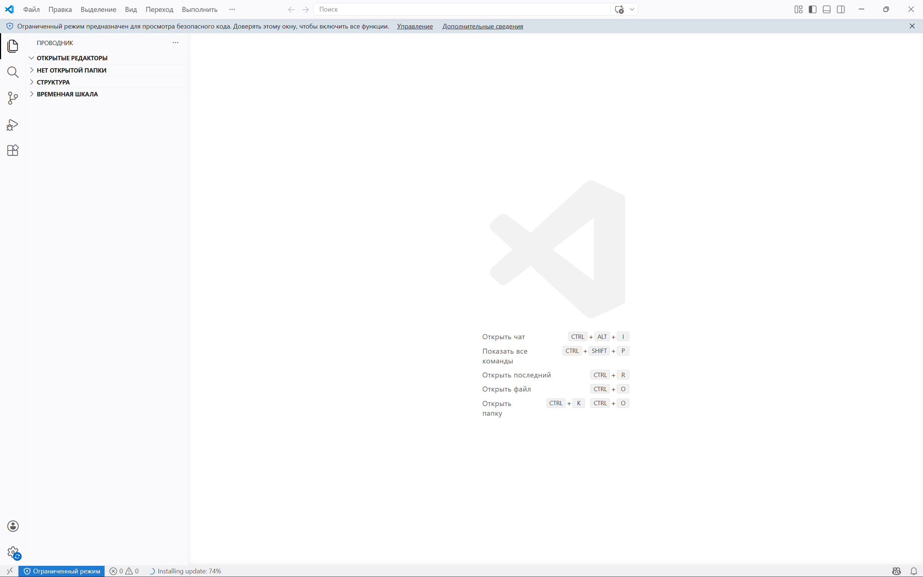
Рисунок 1 – Visual Studio Code
Для системы контроля версий в соответствии с заданием использована система GitHub.
Ссылка на GitHub: https://github.com/f28ivan-gif (см. Рисунок 2).
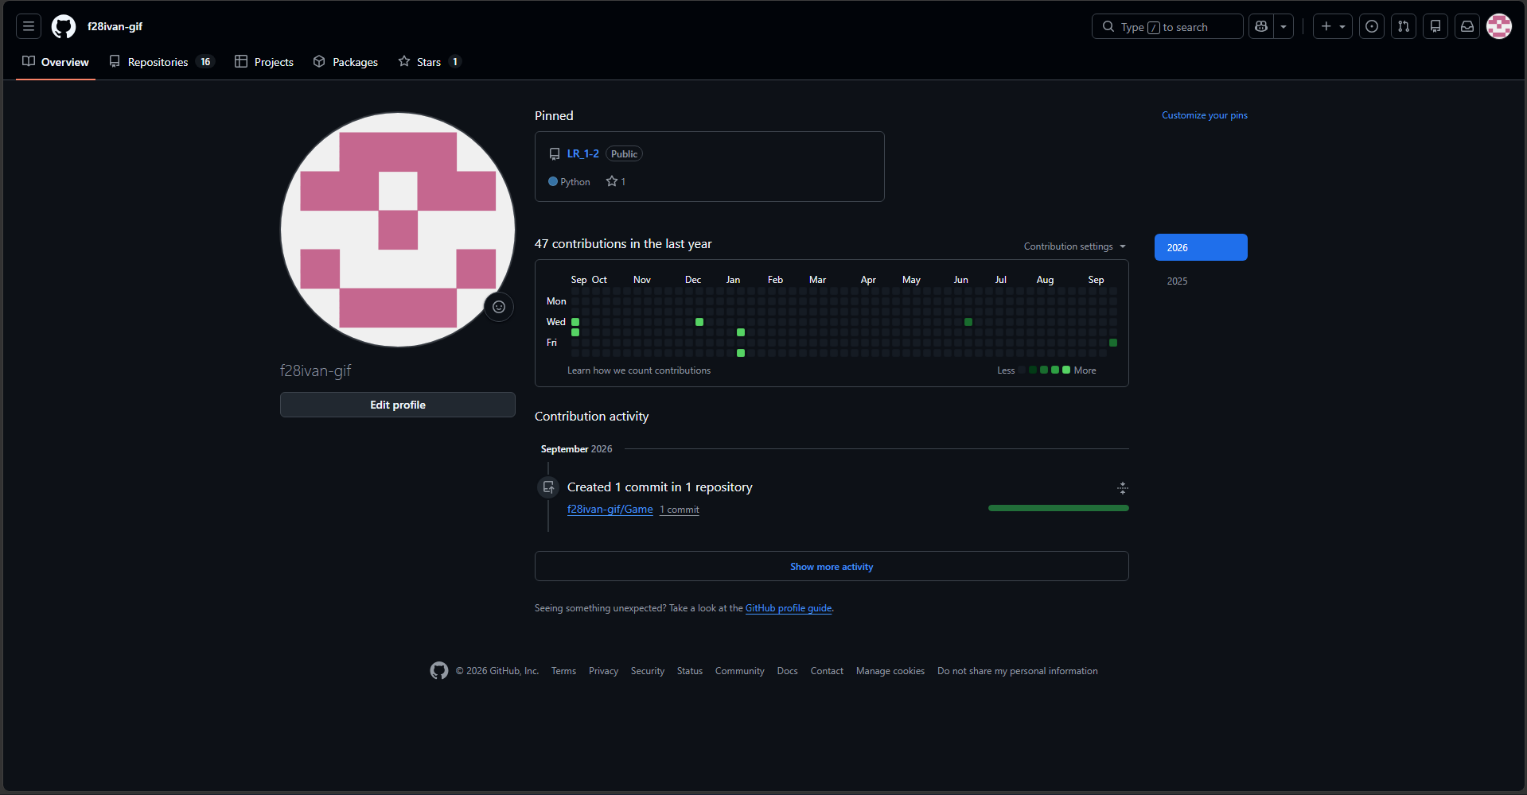
Рисунок 2 – Аккаунт на Github

3. ФОРМУЛИРОВКА ИНДИВИДУАЛЬНОГО ЗАДАНИЯ
В соответствии с индивидуальным заданием на учебную практику необходимо:
- проанализировать предметную область;
- реализовать программный код приложения, реализующего процесс пользования приложения «Файловый менеджер»;
- провести тестирование и отладку полученного кода;
- подготовить отчетную документацию, включая детальное описание разработанных и использованных алгоритмов;
- подготовить отчет к сдаче.

4. ОПИСАНИЕ ВЫПОЛНЕНИЯ ИНДИВИДУАЛЬНОГО ЗАДАНИЯ

4.1 Анализ предметной области и обзор аналогов

4.1.1 Анализ предметной области
Игра «Крестики-нолики» суть заключается в пошаговом противостоянии двух соперников, которые стремятся первыми выстроить ряд из трех своих знаков (крестиков или ноликов) по горизонтали, вертикали или диагонали.
История: игра известна более 3000 лет. Её прообразы находили в Древнем Египте (на крышках сосудов), Римской империи и средневековой Европе. Современный вид с сеткой 3×3 и обозначениями X и O окончательно сформировался в XIX веке в Англии под названием Noughts and Crosses.
Виды: существует несколько разновидностей игры: классические крестики-нолики (поле 3×3), расширенные варианты (4×4, 5×5 и больше, где нужно выстроить 4–5 знаков в ряд), объёмные (3D-крестики-нолики на кубе), «Гомоку» (азиатская версия на бесконечном поле с задачей собрать 5 знаков в ряд), а также варианты с дополнительными правилами, например «Таблут» или «Дикие крестики-нолики» с возможностью передвигать свои знаки.
Статистика: в классической игре при идеальной игре обоих соперников всегда фиксируется ничья. Всего возможно около 255 168 партий, из них 131 184 заканчиваются победой одного из игроков, а 77 904 — ничьей (с учётом симметрии уникальных игр насчитывается 26 830). Первый игрок (крестики) имеет статистическое преимущество примерно 8–10% при игре новичков, но при оптимальной стратегии это преимущество сводится к нулю.
Целевая аудитория: в игру играют дети от 4 до 10 лет, взрослые, программисты), а также пожилые люди.
Коммерция: прямые продажи классических крестиков-ноликов почти не приносят прибыли из-за низкой цены и множества бесплатных копий. Основной заработок идёт на мобильных приложениях (реклама, донаты за оформление), а также в обучающих детских наборах, где крестики-нолики используются для развития логики.

4.1.2 Обзор аналогов
Аналог 1. Крестики-Нолики (от Jtaugner)
Игровое поле представляет собой сетку 3x3. Цель сделать три одинаковых символа в ряд.
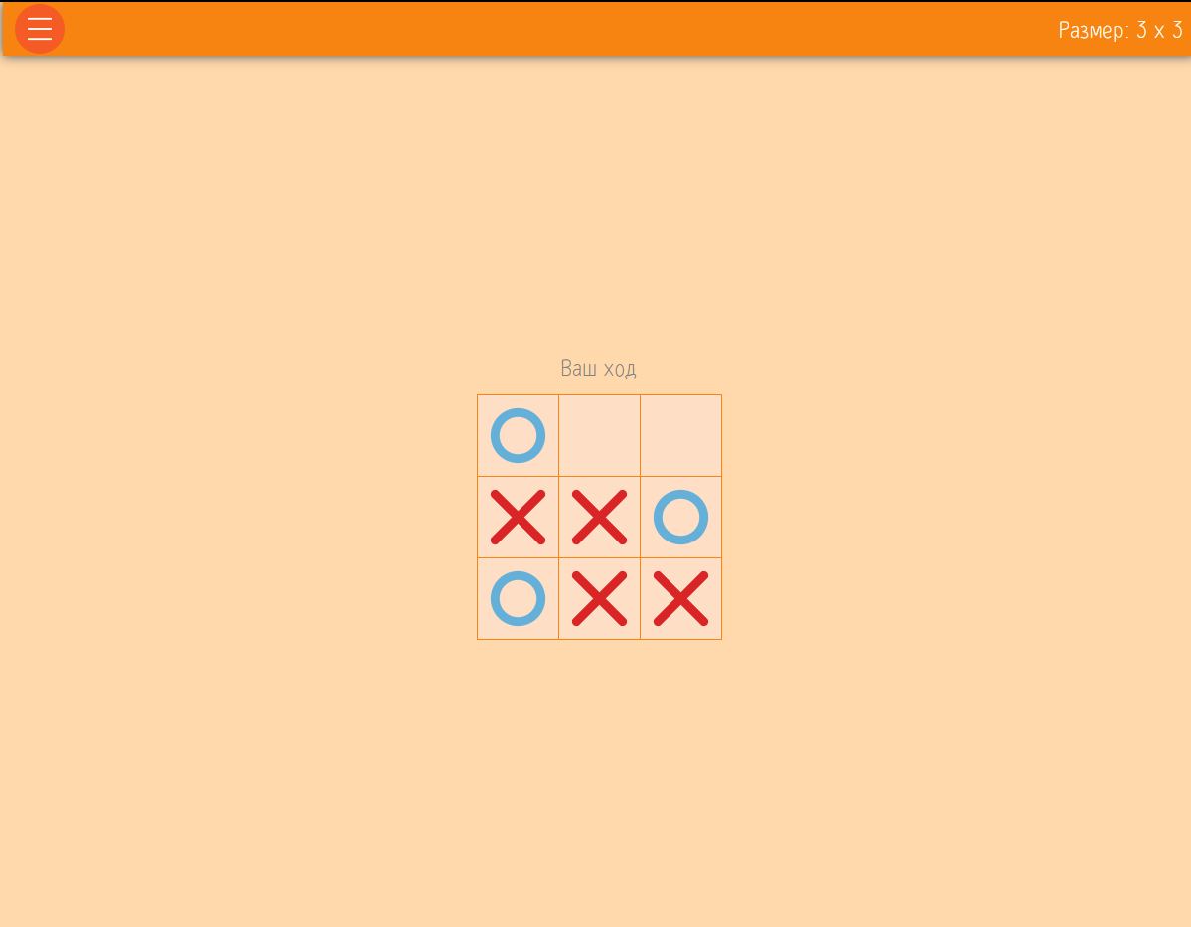
Рисунок 1 – Скриншот интерфейса Крестики-Нолики (от Jtaugner)
Плюсы:
- присутствует игра против умного бота;
- светлая цветовая гамма.
Минусы:
- более 70% пустого пространства на экране;
- отсутствует возможность игры против другого игрока;
- отсутствует возможность выйти из матча в меню во время игры.
Аналог 2. Крестики Нолики в тетради (от KJ)
Игровое поле представляет собой сетку 3x3. Цель сделать три одинаковых символа в ряд.
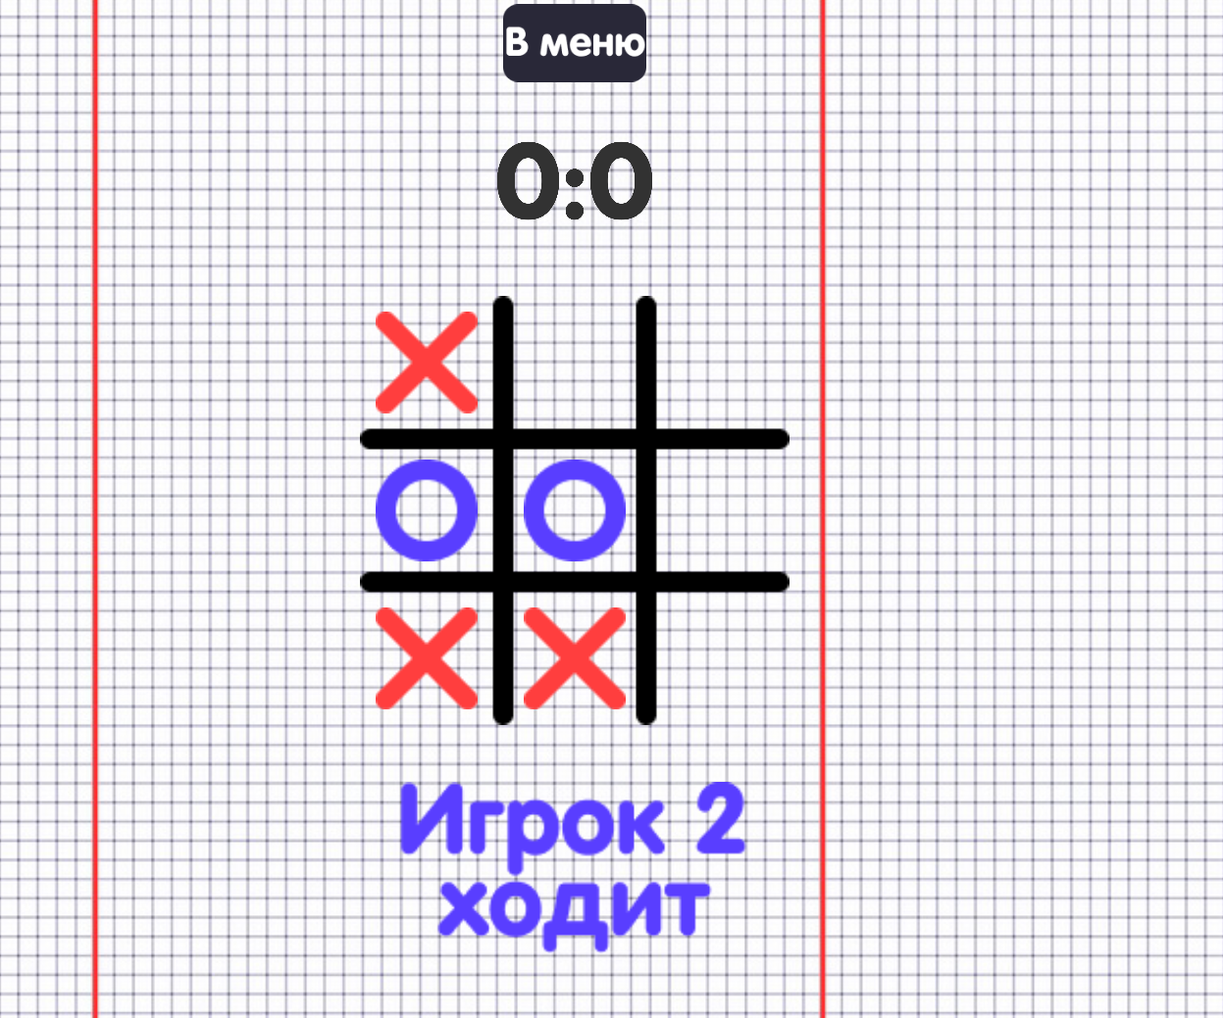
Рисунок 2 – Скриншот интерфейса Крестики Нолики в тетради (от KJ)
Плюсы:
- присутствует игра против бота и игрока;
- присутствует кнопка выхода в меню во время игры;
- присутствует отображение, какой игрок ходит на данный момент.
Минусы:
- тексты занимают 40% места на экране;
- присутствуют красные линии на заднем фоне.
Аналог 3. Крестики-нолики 3х3,4х4,5х5 (от sb-games)
Игровое поле представляет собой сетку 3x3. Цель сделать три одинаковых символа в ряд.
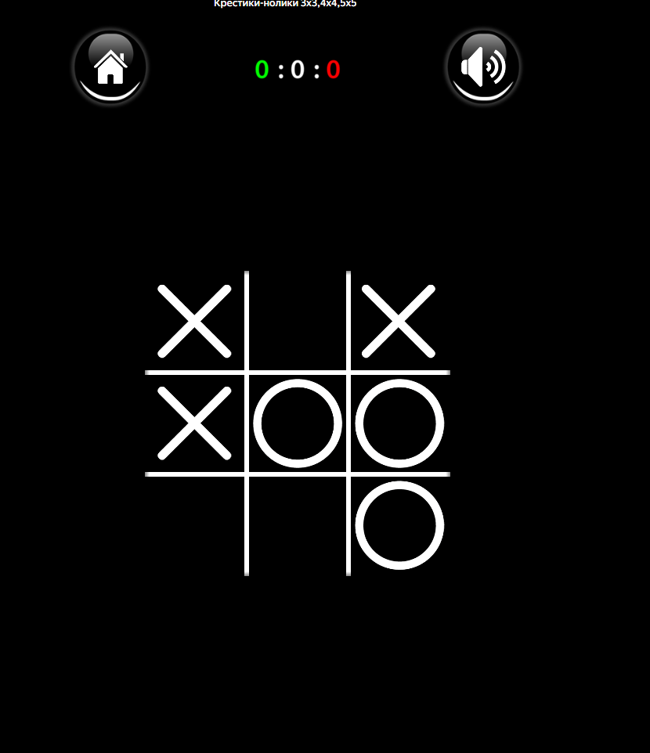
Рисунок 3 – Скриншот интерфейса Крестики-нолики 3х3,4х4,5х5 (от sb-games)
Плюсы:
- отображение текущего счета;
- возможность выключить звук;
- возможность выйти в главное меню;
- возможность играть против бота и игрока;
- возможность выбрать светлую или темную тему.
Минусы:
- отсутствует отображение, какой игрок ходит на данный момент;
- более 50% пустого пространства.
В результате анализа аналогов игры «Крестики нолики 3х3» были выявлены некоторые недостатки, которые ограничивают возможности пользователя и снижают удобство игрового процесса, которые необходимо учитывать при разработке собственного приложения.
Отсутствует гибкость игрового процесса: в рассмотренных аналогах не всегда предусмотрен выбор режима (отсутствует возможность игры против другого игрока или против умного бота). Присутствуют технические и интерфейсные недоработки, такие как нерациональное использование пространства (более 70% пустого места на экране), перегруженность графическими элементами и отсутствие кнопки выхода в меню во время матча. Существенным минусом является неудобный интерфейс, который отвлекает пользователя и прерывает игровой процесс.

4.2 Разработка структуры приложения и алгоритмов функционирования
Работа приложения начинается с инициализации главного окна программы Tkinter и автоматической загрузки сохранённых статистических данных и рекордов серий из локального JSON-файла (records.json). После запуска отображается главное меню, содержащее название игры и кнопки выбора основных режимов: «Битва против игрока», «Битва против бота», просмотр статистики «Рекорды серий», «Правила игры», а также кнопка завершения работы.
При выборе игрового режима происходит переход на экран настройки формата серии партий, где пользователь определяет целевое количество побед (до 1, 3 или 5 побед). После подтверждения формата серии инициализируется игровой цикл: обнуляется текущий счёт серий, создаётся пустой массив из девяти элементов, описывающий матрицу игрового поля 3x3, и формируются кнопки управления.
После завершения инициализации программа переходит в режим ожидания пользовательского ввода (кликов мыши по ячейкам поля). При нажатии на активную ячейку вызывается обработчик хода make_move. Система проверяет доступность позиции, устанавливает соответствующий символ активного игрока («X» или «O»), блокирует выбранную кнопку и запускает алгоритм проверки условий окончания раунда check_winner.
Процесс проверки выигрышных комбинаций включает последовательный анализ восьми ключевых линий матрицы: трёх горизонталей, трёх вертикалей и двух диагоналей. В случае совпадения трёх одинаковых символов на любой из этих линий фиксируется победа текущего игрока, увеличивается его счёт в серии и выводится экран с результатами раунда. Если все девять ячеек заполнены, но ни одна выигрышная комбинация не сформирована, фиксируется ничейный результат.

В режиме «Битва против бота» после успешного хода игрока «X» передаётся управление ИИ-модулю bot_move. Алгоритм бота работает по многоуровневому принципу: сначала анализируются комбинации для совершения победного хода «O», затем проверяются угрозы со стороны игрока «X» для их блокировки, после чего отдаётся приоритет занятию центральной ячейки, а при её недоступности производится случайный выбор из остальных свободных позиций.
По достижении одним из участников заданного числа побед в серии происходят автоматическое обновление общей статистики, запись обновлённых рекордов в локальный файл records.json и отображение экрана завершения серии. Пользователю предоставляется выбор: запустить новую серию матчей или вернуться в главное меню. Процесс завершается при выборе опции «Выход из игры», что приводит к корректному закрытию окна и освобождению системных ресурсов.

На рисунке 6 представлена схема алгоритма программы.
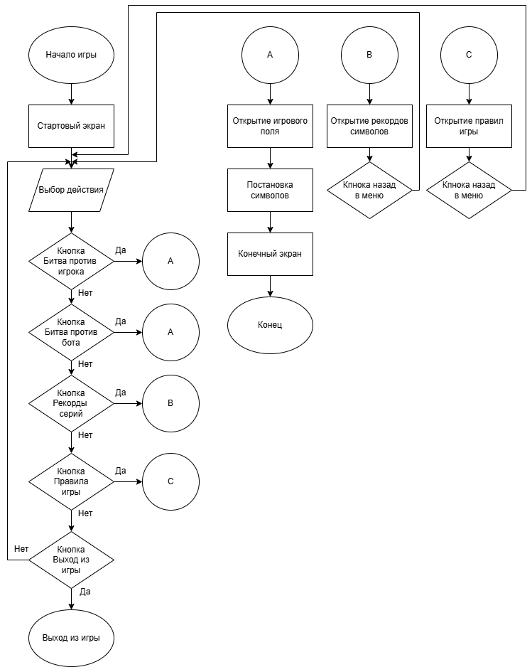
Рисунок 6 – Схема алгоритма программы

Ниже описаны два ключевых алгоритма, обеспечивающих работоспособность игры.

Алгоритм 1: проверка условий победы и ничьей.
Принцип работы: Алгоритм активируется после каждого совершённого хода. Происходит считывание текущего состояния матрицы игрового поля размером 3x3. Выполняется последовательная проверка 8 выигрышных комбинаций (3 горизонтали, 3 вертикали и 2 диагонали). Если все три ячейки на любой из линий содержат одинаковый непустой символ («❌» или «⭕»), фиксируется победа текущего игрока. Если выигрышных линий не обнаружено, алгоритм проверяет наличие свободных ячеек: при их отсутствии фиксируется результат «Ничья», в противном случае ход передаётся следующему участнику.
На рисунке 7 представлена схема алгоритма слияния блоков.
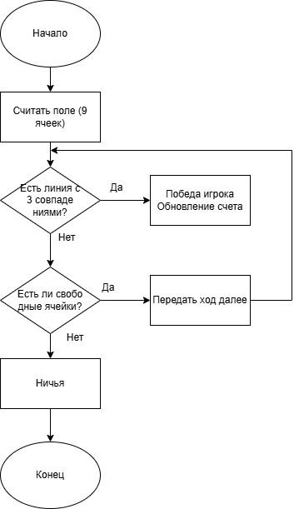
Рисунок 7 – Схема алгоритма слияния блоков
Алгоритм 2: принятие решений ботом.
Принцип работы: ИИ-модуль функционирует на основе приоритетного анализа игрового поля.
- Анализ собственного выигрыша: бот сканирует все комбинации на наличие двух своих символов «⭕» и одной пустой ячейки. При обнаружении — совершает победный ход.
- Блокировка соперника: бот проверяет наличие у игрока «❌» двух символов в любой из линий. При обнаружении — занимает третью ячейку, предотвращая победу человека.
- Занятие стратегии: при отсутствии немедленных угроз бот стремится занять центральную ячейку (индекс 4), как наиболее выгодную позицию.
- Случайный ход: если центр занят, выполняется случайный выбор из списка оставшихся свободных ячеек с использованием модуля random.
На рисунке 8 представлена схема алгоритма появления ячеек.
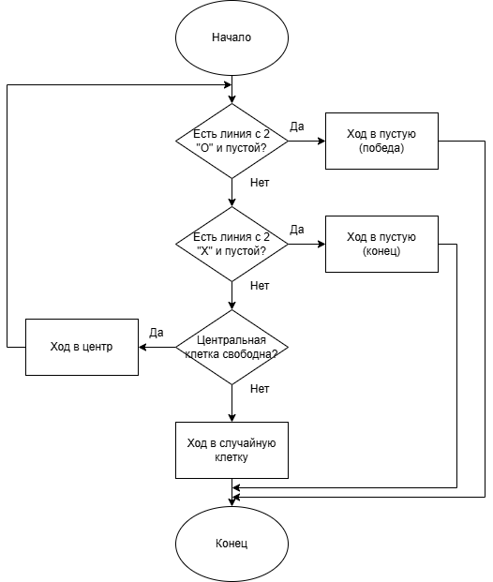
Рисунок 8 – Схема алгоритма появления ячеек

4.3 Реализация программного обеспечения

4.3.1 Разработка пользовательского интерфейса
Программное обеспечение разработано в среде Visual Studio Code на языке программирования Python с использованием библиотеки tkinter.
Архитектура приложения построена на классе TicTacToeApp, содержащем методы управления графическим интерфейсом, логикой игры, модулем ИИ и файловой системой.
Модуль графического интерфейса и навигации меню отвечает за отрисовку окон, кнопок главного меню, выбор режимов игры, настройку формата серии (до 1, 3 или 5 побед) и переход между экранами.
Исходный код модуля графического интерфейса представлен на рисунке 9.
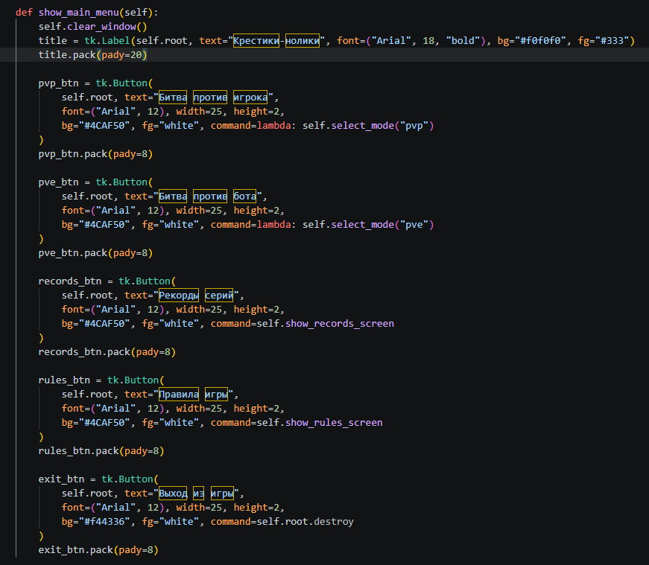
Рисунок 9 – Исходный код модуля графического интерфейса

Модуль игровой логики реализует пошаговый процесс игры, обработку кликов по ячейкам поля 3x3, смену очереди игроков («X» и «O»), обновление графических элементов и подсчёт текущего счёта серии.
Исходный код модуля игровой логики представлен на рисунке 10.
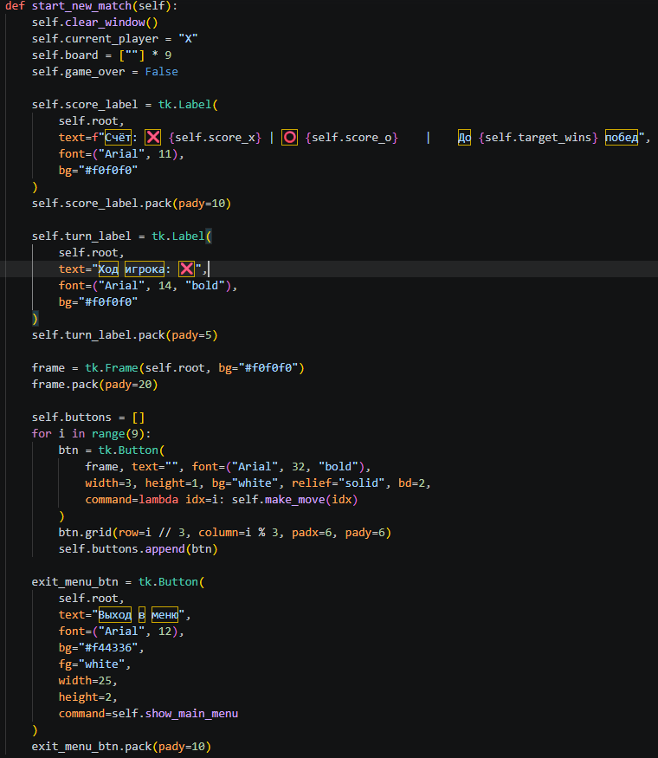
Рисунок 10 – Исходный код модуля игровой логики

Модуль искусственного интеллекта реализует логику принятия решений компьютером. Обеспечивает проверку победных и защитных ходов, контроль центра поля и генерацию случайных ходов.
Исходный код модуля искусственного интеллекта представлен на рисунке 11.
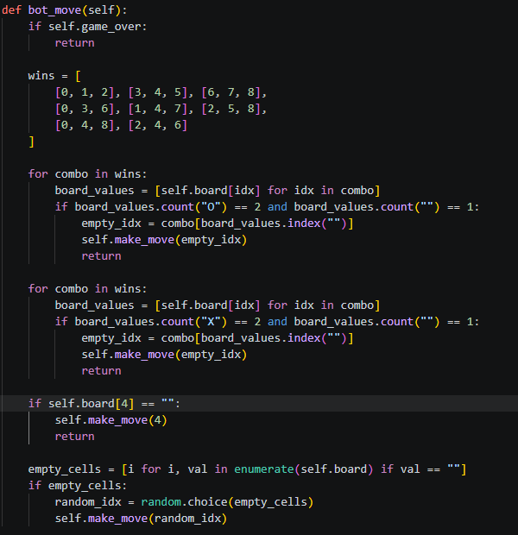
Рисунок 11 – Исходный код модуля искусственного интеллекта
Модуль проверки победителя и контроля состояния сканирует 8 выигрышных линий на поле, определяет завершение раунда или ничью, а также контролирует достижение лимита побед в серии.
Исходный код модуля обработки ввода представлен на рисунке 12.
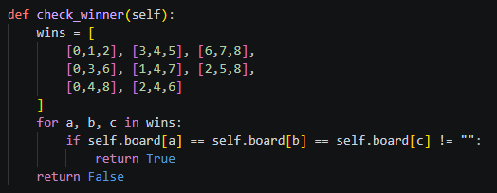
Рисунок 12 – Исходный код модуля проверки победителя
Модуль управления данными отвечает за считывание и запись общей статистики игр и рекордов длиннейших победных серий в локальный файл records.json.
Исходный код модуля управления данными представлен на рисунке 13.
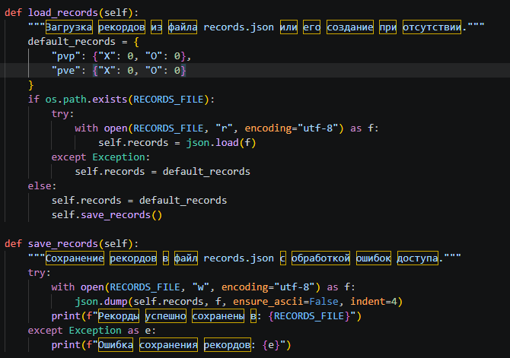
Рисунок 13 – Исходный код модуля управления данными

4.3.2 Реализация интерфейса
На рисунке 14 представлена экранная форма главного окна игры, на котором расположены кнопки битва против игрока и бота, рекорды серий, правила игры и выхода из игры.
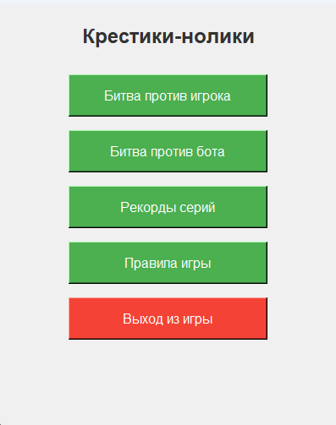
Рисунок 14 – Экранная форма главного окна игры

После нажатия на кнопку «Битва против игрока» или «Битва против бота», пользователь переходит на игровое поле. На окне игровой сессии размещен счет, выбранное количество раундов, текущий ход, и кнопка выхода в главное меню.
Экранная форма игрового окна представлена на рисунке 15.
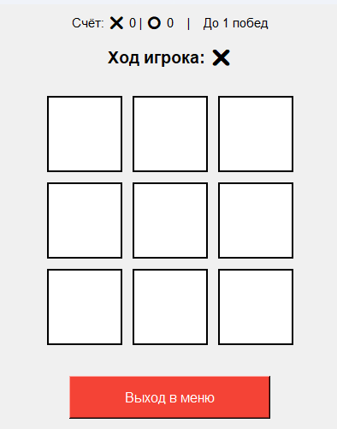
Рисунок 15 – Экранная форма игрового окна

На рисунке 16 расположена экранная форма окна после окончания игры, на котором расположен текст об победе игрока X, кнопки «Новая серия» начинающая новую игру с идентичными параметрами и «Выход в меню» закрывающая это окно.
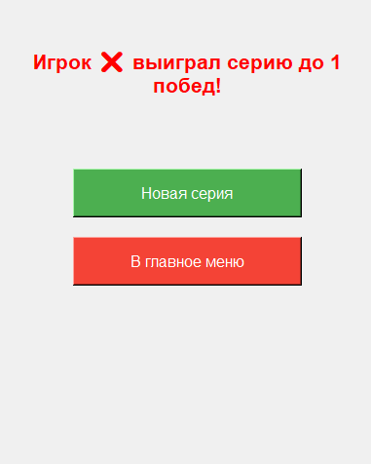
Рисунок 16 – Экранная форма окончания игры

4.4 Тестирование программного обеспечения
Таблица 2 – Тестирование программного обеспечения
№ п.п. | Действия пользователя | Критерии приемки | Отметка о прохождении
1 | Возможность запуска игры без использования интернета. | Игра запустилась без интернета. | V
2 | Возможность запуска игры на любом ПК или ноутбуке, который соответствует техническим требованиям. | Игра запустилась на всех ПК, соответствующих требованиям. | V
3 | Отображение стартового экрана с правилами игры и кнопками управления. | Стартовый экран отображается корректно, все элементы видны и читаемы. | V
4 | Работа кнопок «Битва против игрока» и «Битва против бота» - переход к выбору раундов. | Осуществлён переход к выбору количества раундов, поле инициализировано. | V
5 | Проверка игры против игрока | Появилось игровое поле, надпись со знаком совершающим первый ход. | V
6 | Постановка крестика или нолика при помощи левой кнопки мыши | Знак соответствующий ходу ставится в соответствующем месте. Недопустимые клавиши игнорируются. | V
7 | Проверка победы в раунде против игрока | Засчиталась победа в раунде, увеличился счет в игре. | V
8 | Проверка победы в игре против игрока | Появилась надпись о победе определенного символа. Победитель определился по счёту в игре. | V
9 | Проверка кнопки «Новая серия» | Запуск новой игры, с количеством раундов равных прошлой игре. | V
10 | Проверка кнопки «В главное меню» | Появление главного меню со всеми кнопками. | V
11 | Проверка добавления рекорда против игрока | Добавления количества побед против игрока за знак, победивший в данной игре. | V

№ п.п. | Действия пользователя | Критерии приемки | Отметка о прохождении
12 | Проверка игры против бота | Появилось игровое поле, надпись со знаком совершающим первый ход. | V
13 | Проверка хода игрока и бота | Знак соответствующий ходу ставился в соответствующем месте, после хода игрока бот ставил свой знак в игровом поле. | V
14 | Проверка победы в раунде против бота | Засчиталась победа в раунде, увеличился счет в игре. | V
15 | Проверка победы в игре против бота | Появляется надпись о победе определенного символа. Победитель определяется по счёту в игре. | V
16 | Проверка добавления рекорда против бота | Добавления количества побед против бота за знак, победивший в данной игре. | V
17 | Проверка кнопки «Рекорды серий» | Появляется поле с победами крестика и нолика в играх против игрока и против бота. | V
18 | Проверка кнопки «Назад в меню» | Появление главного меню со всеми кнопка. | V
19 | Проверка кнопки «Правила игры» | Появление правил игры «Крестики нолики». | V
20 | Проверка кнопки «Назад в меню» | Приложение корректно закрывается, процесс завершается без ошибок. | V

ЗАКЛЮЧЕНИЕ
В результате прохождения учебной практики были успешно решены все поставленные задачи, предусмотренные техническим заданием. Была спроектирована и реализована компьютерная игра «Крестики нолики 3х3». В ходе работы достигнуты следующие цели: проведён анализ предметной области и функциональных аналогов, разработана модульная архитектура приложения на языке Python, создана система локального сохранения рекордов в формате JSON, проведено комплексное тестирование и отладка программного продукта, а также подготовлен полный комплект эксплуатационной документации. Разработанное приложение полностью соответствует техническому заданию, работает в автономном режиме и обладает интуитивно понятным интерфейсом.
Таким образом, программа учебной практики ПМ.05 в период с 15.01.2026 по 20.06.2026 была выполнена мной в полном объеме.
При выполнении работ, предусмотренных заданием на практику, в организации ФГБОУ ВО «Вятский государственный университет» мной, Журавлевым Иваном Константиновичем, соблюдались правила внутреннего трудового распорядка, охраны труда, техники безопасности, противопожарной безопасности, санитарно–эпидемиологические правила и гигиенические нормативы. Пройден вводный инструктаж и инструктаж на рабочем месте. Замечаний не имел.

СПИСОК ИСПОЛЬЗОВАННЫХ ИСТОЧНИКОВ

- Real Python. Building Games with Python and Pygame. – URL: https://realpython.com/lessons/building–games–python–pygame/ (дата обращения: 17.04.2026).
- Виджай, Б. Python GUI Programming Cookbook: Develop functional and responsive user interfaces with tkinter and PyQt5. – Москва: ДМК Пресс, 2018. – 408 с. – ISBN 978–5–97060–657–7.
- Бхаргава, А. Грокаем алгоритмы: иллюстрированное пособие для программистов и любопытствующих. – СПб.: Питер, 2017. – 288 с.: ил. – (Серия «Библиотека программиста»). – ISBN 978–5–496–02541–6.
- Официальная документация Python. – URL: https://docs.python.org/3/library/tkinter.html (дата обращения: 17.04.2026).
- Пайтон, Д. Разработка компьютерных игр с использованием Python. – Москва: ДМК Пресс, 2019. – 288 с. – ISBN 978–5–97060–789–3.
- Прохоренок, Н. А. Python. Самое необходимое. – СПб.: БХВ–Петербург, 2011. – 416 с.: ил. – ISBN 978–5–9775–0614–4.
- Соловьёв, А. Н. Программирование игр на Python: от простого к сложному. – Москва: Питер, 2021. – 416 с.: ил. – ISBN 978–5–4461–1234–5.
- Яндекс игры: [сайт]. – URL: https://yandex.ru/games/app/krestiki-noliki-98511 (дата обращения 02.06.2026).
- Яндекс игры: [сайт]. – URL: https://yandex.ru/games/app/krestiki-noliki-v-tetradi-213093?utm_source=game_header_logo (дата обращения 02.06.2026).
- Яндекс игры: [сайт]. – URL: https://yandex.ru/games/app/krestiki-noliki-3kh3-4kh4-5kh5-206953?utm_source=game_header_logo#menu (дата обращения 02.06.2026) (дата обращения 02.06.2026).

ПРИЛОЖЕНИЕ А
ИСХОДНЫЙ КОД
import tkinter as tk
import random
import json
import os

# Автоматически определяем директорию, в которой находится сам скрипт игры
BASE_DIR = os.path.dirname(os.path.abspath(__file__))
# Формируем гарантированно безопасный и абсолютный путь к файлу records.json
RECORDS_FILE = os.path.join(BASE_DIR, "records.json")

class TicTacToeApp:
def __init__(self, root):
self.root = root
self.root.title("Крестики-нолики")
self.root.geometry("400x500")
self.root.resizable(False, False)
self.root.configure(bg="#f0f0f0")
self.game_mode = "pvp" # Режим по умолчанию: "pvp" или "pve"

self.load_records()
self.show_main_menu()

def load_records(self):
"""Загрузка рекордов из файла records.json или его создание при отсутствии."""
default_records = {
"pvp": {"X": 0, "O": 0},
"pve": {"X": 0, "O": 0}
}
if os.path.exists(RECORDS_FILE):
try:
with open(RECORDS_FILE, "r", encoding="utf-8") as f:
self.records = json.load(f)
except Exception:
self.records = default_records
else:
self.records = default_records
self.save_records()

def save_records(self):
"""Сохранение рекордов в файл records.json с обработкой ошибок доступа."""
try:
with open(RECORDS_FILE, "w", encoding="utf-8") as f:
json.dump(self.records, f, ensure_ascii=False, indent=4)
print(f"Рекорды успешно сохранены в: {RECORDS_FILE}")
except Exception as e:
print(f"Ошибка сохранения рекордов: {e}")

def show_main_menu(self):
self.clear_window()
title = tk.Label(self.root, text="Крестики-нолики", font=("Arial", 18, "bold"), bg="#f0f0f0", fg="#333")
title.pack(pady=20)

pvp_btn = tk.Button(
self.root, text="Битва против игрока",
font=("Arial", 12), width=25, height=2,
bg="#4CAF50", fg="white", command=lambda: self.select_mode("pvp")
)
pvp_btn.pack(pady=8)

pve_btn = tk.Button(
self.root, text="Битва против бота",
font=("Arial", 12), width=25, height=2,
bg="#4CAF50", fg="white", command=lambda: self.select_mode("pve")
)
pve_btn.pack(pady=8)

records_btn = tk.Button(
self.root, text="Рекорды серий",
font=("Arial", 12), width=25, height=2,
bg="#4CAF50", fg="white", command=self.show_records_screen
)
records_btn.pack(pady=8)

rules_btn = tk.Button(
self.root, text="Правила игры",
font=("Arial", 12), width=25, height=2,
bg="#4CAF50", fg="white", command=self.show_rules_screen
)
rules_btn.pack(pady=8)

exit_btn = tk.Button(
self.root, text="Выход из игры",
font=("Arial", 12), width=25, height=2,
bg="#f44336", fg="white", command=self.root.destroy
)
exit_btn.pack(pady=8)

def show_rules_screen(self):
"""Экран отображения правил внутри приложения."""
self.clear_window()

title = tk.Label(self.root, text="Правила игры", font=("Arial", 18, "bold"), bg="#f0f0f0", fg="#333")
title.pack(pady=20)

rules_text = (
"Игра «Крестики-нолики» суть заключается в пошаговом "
"противостоянии двух соперников, которые стремятся первыми выстроить "
"ряд из трех своих знаков (крестиков или ноликов) по горизонтали, "
"вертикали или диагонали."
)

rules_label = tk.Label(
self.root, text=rules_text, font=("Arial", 12), bg="#f0f0f0", fg="#333",
wraplength=320, justify="center"
)
rules_label.pack(pady=30)

back_btn = tk.Button(
self.root, text="Назад в меню",
font=("Arial", 12), width=25, height=2,
bg="#4CAF50", fg="white", command=self.show_main_menu
)
back_btn.pack(pady=20, side="bottom")

def show_records_screen(self):
"""Экран отображения рекордов внутри приложения."""
self.clear_window()

title = tk.Label(self.root, text="Рекорды серий", font=("Arial", 18, "bold"), bg="#f0f0f0", fg="#333")
title.pack(pady=15)

pvp_frame = tk.LabelFrame(self.root, text="Против Игрока (PvP)", font=("Arial", 12, "bold"), bg="#f0f0f0", fg="#333", padx=10, pady=10)
pvp_frame.pack(pady=10, fill="x", padx=30)

tk.Label(pvp_frame, text=f"❌ Побед за X: {self.records['pvp']['X']}", font=("Arial", 11), bg="#f0f0f0").pack(anchor="w")
tk.Label(pvp_frame, text=f"⭕ Побед за O: {self.records['pvp']['O']}", font=("Arial", 11), bg="#f0f0f0").pack(anchor="w")

pve_frame = tk.LabelFrame(self.root, text="Против Бота (PvE)", font=("Arial", 12, "bold"), bg="#f0f0f0", fg="#333", padx=10, pady=10)
pve_frame.pack(pady=10, fill="x", padx=30)

tk.Label(pve_frame, text=f"❌ Игрок (X): {self.records['pve']['X']}", font=("Arial", 11), bg="#f0f0f0").pack(anchor="w")
tk.Label(pve_frame, text=f"⭕ Бот (O): {self.records['pve']['O']}", font=("Arial", 11), bg="#f0f0f0").pack(anchor="w")

back_btn = tk.Button(
self.root, text="Назад в меню",
font=("Arial", 12), width=25, height=2,
bg="#4CAF50", fg="white", command=self.show_main_menu
)
back_btn.pack(pady=20, side="bottom")

def select_mode(self, mode):
self.game_mode = mode
self.show_mode_selection()

def show_mode_selection(self):
self.clear_window()
title = tk.Label(self.root, text="Выберите формат игры", font=("Arial", 16, "bold"), bg="#f0f0f0")
title.pack(pady=30)

modes = [(1, "До 1 победы"), (3, "До 3 побед"), (5, "До 5 побед")]
for wins, label in modes:
btn = tk.Button(
self.root, text=label,
font=("Arial", 12), width=25, height=1,
bg="#4CAF50", fg="white",
command=lambda w=wins: self.start_game_series(w)
)
btn.pack(pady=10)

menu_btn = tk.Button(
self.root,
text="Назад в меню",
font=("Arial", 12),
bg="#f44336",
fg="white",
width=25,
height=2,
command=self.show_main_menu
)
menu_btn.pack(pady=30, side="bottom")

def start_game_series(self, target_wins):
self.target_wins = target_wins
self.score_x = 0
self.score_o = 0
self.start_new_match()

def start_new_match(self):
self.clear_window()
self.current_player = "X"
self.board = [""] * 9
self.game_over = False

self.score_label = tk.Label(
self.root,
text=f"Счёт: ❌ {self.score_x} | ⭕ {self.score_o} | До {self.target_wins} побед",
font=("Arial", 11),
bg="#f0f0f0"
)
self.score_label.pack(pady=10)

self.turn_label = tk.Label(
self.root,
text="Ход игрока: ❌",
font=("Arial", 14, "bold"),
bg="#f0f0f0"
)
self.turn_label.pack(pady=5)

frame = tk.Frame(self.root, bg="#f0f0f0")
frame.pack(pady=20)

self.buttons = []
for i in range(9):
btn = tk.Button(
frame, text="", font=("Arial", 32, "bold"),
width=3, height=1, bg="white", relief="solid", bd=2,
command=lambda idx=i: self.make_move(idx)
)
btn.grid(row=i // 3, column=i % 3, padx=6, pady=6)
self.buttons.append(btn)

exit_menu_btn = tk.Button(
self.root,
text="Выход в меню",
font=("Arial", 12),
bg="#f44336",
fg="white",
width=25,
height=2,
command=self.show_main_menu
)
exit_menu_btn.pack(pady=10)

def make_move(self, index):
if self.board[index] == "" and not self.game_over:
symbol = "❌" if self.current_player == "X" else "⭕"
self.buttons[index].config(text=symbol, state="disabled")
self.board[index] = self.current_player

if self.check_winner():
self.process_winner(self.current_player, symbol)
return

if "" not in self.board:
self.show_round_result("Ничья!")
return

self.current_player = "O" if self.current_player == "X" else "X"
next_symbol = "⭕" if self.current_player == "O" else "❌"
self.turn_label.config(text=f"Ход игрока: {next_symbol}")

if self.game_mode == "pve" and self.current_player == "O" and not self.game_over:
self.root.after(400, self.bot_move)

def bot_move(self):
if self.game_over:
return

wins = [
[0, 1, 2], [3, 4, 5], [6, 7, 8],
[0, 3, 6], [1, 4, 7], [2, 5, 8],
[0, 4, 8], [2, 4, 6]
]

for combo in wins:
board_values = [self.board[idx] for idx in combo]
if board_values.count("O") == 2 and board_values.count("") == 1:
empty_idx = combo[board_values.index("")]
self.make_move(empty_idx)
return

for combo in wins:
board_values = [self.board[idx] for idx in combo]
if board_values.count("X") == 2 and board_values.count("") == 1:
empty_idx = combo[board_values.index("")]
self.make_move(empty_idx)
return

if self.board[4] == "":
self.make_move(4)
return

empty_cells = [i for i, val in enumerate(self.board) if val == ""]
if empty_cells:
random_idx = random.choice(empty_cells)
self.make_move(random_idx)

def process_winner(self, winner, symbol):
self.game_over = True
if winner == "X":
self.score_x += 1
else:
self.score_o += 1
self.update_score_display()

if self.score_x >= self.target_wins or self.score_o >= self.target_wins:
self.records[self.game_mode][winner] += 1
self.save_records()
self.show_series_end(symbol)
else:
self.show_round_result(f"Победил {symbol}!")

def check_winner(self):
wins = [
[0,1,2], [3,4,5], [6,7,8],
[0,3,6], [1,4,7], [2,5,8],
[0,4,8], [2,4,6]
]
for a, b, c in wins:
if self.board[a] == self.board[b] == self.board[c] != "":
return True
return False

def update_score_display(self):
self.score_label.config(text=f"Счёт: ❌ {self.score_x} | ⭕ {self.score_o} | До {self.target_wins} побед")

def show_round_result(self, message):
self.clear_window()
result_label = tk.Label(
self.root,
text=message,
font=("Arial", 24, "bold"),
bg="#f0f0f0",
fg="#333"
)
result_label.pack(pady=60)

next_btn = tk.Button(
self.root,
text="Следующий раунд",
font=("Arial", 12),
bg="#4CAF50",
fg="white",
width=25,
height=2,
command=self.start_new_match
)
next_btn.pack(pady=10)

menu_btn = tk.Button(
self.root,
text="В главное меню",
font=("Arial", 12),
bg="#f44336",
fg="white",
width=25,
height=2,
command=self.show_main_menu
)
menu_btn.pack(pady=10)

def show_series_end(self, winner_symbol):
self.clear_window()

message = f"Игрок {winner_symbol} выиграл серию до {self.target_wins} побед!"

title = tk.Label(
self.root,
text=message,
font=("Arial", 16, "bold"),
bg="#f0f0f0",
fg="red",
wraplength=350,
justify="center"
)
title.pack(pady=60)

new_series_btn = tk.Button(
self.root,
text="Новая серия",
font=("Arial", 12),
bg="#4CAF50", fg="white",
width=25,
height=2,
command=self.show_mode_selection
)
new_series_btn.pack(pady=10)

main_menu_btn = tk.Button(
self.root,
text="В главное меню",
font=("Arial", 12),
bg="#f44336",
fg="white",
width=25,
height=2,
command=self.show_main_menu
)
main_menu_btn.pack(pady=10)

def clear_window(self):
for widget in self.root.winfo_children():
widget.destroy()

if __name__ == "__main__":
root = tk.Tk()
app = TicTacToeApp(root)
root.mainloop()

ПРИЛОЖЕНИЕ Б
ТЕХНИЧЕСКОЕ ЗАДАНИЕ

СОГЛАСОВАНО |  | УТВЕРЖДАЮ
Преподаватель по анализу и разработке ТЗ  ________________ Жукова М.Н.  «____» _____________ 20__ г. |  | Руководитель ОП  ________________ Чистяков Г.А.  «____» _____________ 20__ г.

ТЕХНИЧЕСКОЕ ЗАДАНИЕ
на разработку
игры «Крестики нолики 3х3»

СОГЛАСОВАНО |  | СОГЛАСОВАНО
Студент колледжа ВятГУ  ________________ Журавлев И.К.  «____» _____________ 20__ г. |  | Преподаватель по учебной практике  ________________ Мамаева Е.А.  «____» _____________ 20__ г.
 |  | СОГЛАСОВАНО
Преподаватель по внедрению ИС
________________ Самоделкин П.А.
«____» _____________ 20__ г.

2026
Содержание

Введение 3
1 Термины и определения 4
2 Перечень сокращений 5
3 Основные сведения о разработке 6
3.1 Наименование разработки 6
3.2 Цель и задачи 6
3.3 Сведения об участниках разработки 6
3.4 Сроки разработки 6
3.5 Назначение разработки 7
3.5.1 Функциональное назначение 7
3.5.2 Эксплуатационное назначение 7
4 Анализ предметной области 8
4.1 Описание предметной области 8
4.2 Обзор аналогов 9
5 Требования к результатам разработки 12
5.1 Правила игры 12
5.2 Требования к функциям 12
5.3 Требования к показателям назначения 12
5.4 Требования к пользовательскому интерфейсу 12
5.5 Требования к видам обеспечения 14
5.5.1 Требования к математическому обеспечению 14
5.5.2 Требования к информационному обеспечению 15
5.5.3 Требования к метрологическому обеспечению 15
5.5.4 Требования к техническому обеспечению 15
5.6 Требования к надежности 15
5.7 Требования к безопасности 15
5.8 Требования к патентной чистоте 15
5.9 Требования к перспективам развития 16
6 Состав и содержание работ 17
7 Порядок разработки 18
8 Требования к документированию 20
9 Требования к приемно-сдаточным процедурам 21

Введение
Данный документ фиксирует требования к проекту, его назначению и техническим характеристикам, регламентирует перечень необходимых стадий созданий программного продукта и его документирование, а также специальные требования.
Документ предназначен для технических специалистов, участников приемо-сдаточных испытаний, заказчика.
Документ необходим для ознакомления с техническими требованиями и целевыми свойствами разрабатываемой программы, формирует представление об ожидаемом результате и обеспечивает формирование критериев оценки полученного результата.
Термины и определения
В настоящем техническом задании используется следующий список терминов и определений:
Компьютерные игры – это видеоигры, которые играются на компьютере или других электронных устройствах, таких как игровые консоли, мобильные устройства и т.д. Эти игры могут иметь различные жанры, такие как приключения, головоломки, стратегии, песочницы и многие другие.
Перечень сокращений
Данный документ содержит термины сокращения и аббревиатуры:
ПК – персональный компьютер;
ОС – операционная система;
JSON – JavaScript Object Notation;
ГОСТ – государственный стандарт;
УП – учебная практика;
ТЗ − техническое задание;
ФГБОУ ВО − федеральное государственное бюджетное образовательное учреждение высшего образования.

Основные сведения о разработке
В данном разделе настоящего технического задания описываются основные сведения о разработке игры.
Наименование разработки
Наименование игры, разрабатываемой в форме учебной практики: «Крестики нолики 3х3».
Цель и задачи
Целью настоящей разработки является разработка компьютерной игры “Крестики нолики 3х3” в соответствии с требованиями и ограничениями, представленными в настоящем документе.
Задачами данной разработки является:
- спроектировать игровую механику;
- разработать графические примитивы, анимации, пользовательский интерфейс;
- реализовать игру на языке программирования;
- протестировать и отладить код;
- разработать документацию;
- провести приемо-сдаточные испытания.
Сведения об участниках разработки
Исполнителем настоящей работы является студент ФГБОУ ВО «Вятского государственного университета» (Колледжа ВятГУ), группы ИСПк 205-52-00, Журавлев Иван Константинович.
Заказчиком настоящей работы является коллектив преподавателей ФГБОУ ВО «Вятского государственного университета» (Колледжа ВятГУ):
- по учебной практике УП 05 – Мамаева Екатерина Александровна;
- по МДК 06.01 «Внедрение информационных систем» - Самоделкин Павел Андреевич;
- по МДК 05.05 «Анализ и разработка технических заданий» - Жукова Мария Николаевна;
- руководитель образовательной программы по специальности информационные системы программирования - Чистяков Геннадий Андреевич.
Сроки разработки
Разработка программного продукта должна быть осуществлена с 17.01.26 по 20.06.26
Назначение разработки
Функциональным назначением продукта является: организация процесса интеллектуального досуга и развитие логического мышления пользователя за счет реализации механики становления символов в клетки и контроля игрового прогресса.
Эксплуатационным назначением разработки является: использование приложения в качестве интерактивной логической игры на персональном компьютере в рамках досугового времяпрепровождения или перерывов от основной деятельности.
Функциональное назначение
В рамках функционального назначения игра должна обеспечивать:
- возможность установки символов крестика и нолика при помощи левой кнопки мыши;
- отслеживание и отображение текущего счёта, а также фиксацию рекордного результата.
Эксплуатационное назначение
В рамках эксплуатационного назначения игра должна обеспечивать:
- возможность использования продукта на персональных компьютерах под управлением современных операционных систем;
- возможность быстрого запуска приложения без длительной установки или использования сложного дополнительного оборудования;
- возможность работы в автономном режиме без необходимости постоянного подключения к сети Интернет;
- возможность сохранения игровых и пользовательских настроек в локальном хранилище устройства для обеспечения конфиденциальности;
- минимальное потребление системных ресурсов, обеспечивающее плавную работу приложения даже на устройствах с низкими техническими характеристиками.

Анализ предметной области
В данном разделе настоящего технического задания находится описнаие предметной области и обзор аналогов.
Описание предметной области
Игра «Крестики-нолики» суть заключается в пошаговом противостоянии двух соперников, которые стремятся первыми выстроить ряд из трех своих знаков (крестиков или ноликов) по горизонтали, вертикали или диагонали.
История: игра известна более 3000 лет. Её прообразы находили в Древнем Египте (на крышках сосудов), Римской империи и средневековой Европе. Современный вид с сеткой 3×3 и обозначениями X и O окончательно сформировался в XIX веке в Англии под названием Noughts and Crosses.
Виды: существует несколько разновидностей игры: классические крестики-нолики (поле 3×3), расширенные варианты (4×4, 5×5 и больше, где нужно выстроить 4–5 знаков в ряд), объёмные (3D-крестики-нолики на кубе), «Гомоку» (азиатская версия на бесконечном поле с задачей собрать 5 знаков в ряд), а также варианты с дополнительными правилами, например «Таблут» или «Дикие крестики-нолики» с возможностью передвигать свои знаки.
Статистика: в классической игре при идеальной игре обоих соперников всегда фиксируется ничья. Всего возможно около 255 168 партий, из них 131 184 заканчиваются победой одного из игроков, а 77 904 — ничьей (с учётом симметрии уникальных игр насчитывается 26 830). Первый игрок (крестики) имеет статистическое преимущество примерно 8–10% при игре новичков, но при оптимальной стратегии это преимущество сводится к нулю.
Целевая аудитория: в игру играют дети от 4 до 10 лет, взрослые, программисты), а также пожилые люди.
Коммерция: прямые продажи классических крестиков-ноликов почти не приносят прибыли из-за низкой цены и множества бесплатных копий. Основной заработок идёт на мобильных приложениях (реклама, донаты за оформление), а также в обучающих детских наборах, где крестики-нолики используются для развития логики.

Обзор аналогов
Аналог 1. Крестики-Нолики (от Jtaugner)
Игровое поле представляет собой сетку 3x3. Цель сделать три одинаковых символа в ряд.
Рисунок 1 – Скриншот интерфейса Крестики-Нолики (от Jtaugner)
Плюсы:
- присутствует игра против умного бота;
- светлая цветовая гамма.
Минусы:
- более 70% пустого пространства на экране;
- отсутствует возможность игры против другого игрока;
- отсутствует возможность выйти из матча в меню во время игры.

Аналог 2. Крестики Нолики в тетради (от KJ)
Игровое поле представляет собой сетку 3x3. Цель сделать три одинаковых символа в ряд.
Рисунок 2 – Скриншот интерфейса Крестики Нолики в тетради (от KJ)
Плюсы:
- присутствует игра против бота и игрока;
- присутствует кнопка выхода в меню во время игры;
- присутствует отображение, какой игрок ходит на данный момент.
Минусы:
- тексты занимают 40% места на экране;
- присутствуют красные линии на заднем фоне.
Аналог 3. Крестики-нолики 3х3,4х4,5х5 (от sb-games)
Игровое поле представляет собой сетку 3x3. Цель сделать три одинаковых символа в ряд.
Рисунок 3 – Скриншот интерфейса Крестики-нолики 3х3,4х4,5х5 (от sb-games)

Плюсы:
- отображение текущего счета;
- возможность выключить звук;
- возможность выйти в главное меню;
- возможность играть против бота и игрока;
- возможность выбрать светлую или темную тему.
Минусы:
- отсутствует отображение, какой игрок ходит на данный момент;
- более 50% пустого пространства.
Требования к результатам разработки
Результаты настоящей разработки должны соответствовать требованиям, которые содержатся в настоящем разделе.
Правила игры
Крестики-нолики играются на поле три на три клетки. Игроки по очереди ставят крестик или нолик в пустую клетку. Первый, выстроивший три своих знака в ряд по горизонтали, вертикали или диагонали, побеждает. Если все клетки заполнены, а ряда нет, объявляется ничья.
Требования к функциям
В данном документе предъявляются следующие требования к функциям:
возможность прочитать правила игры (см. Рисунок 4);
запустить новую игровую партию с помощью нажатия кнопки «Битва против игрока» или «Битва против бота» (см. Рисунок 4);
устанавливать символы крестика и нолика левой кнопкой мыши (см. Рисунок 5);
отслеживать текущий счет и количество раундов в игре в реальном времени (см. Рисунок 5);
получать всплывающие уведомления о окончании раунда или игры (см. Рисунок 6);
завершить работу приложения через кнопку «Выход из игры» (см. Рисунок 4);
видеть сохраненный рекорд после перезапуска программы благодаря автоматической записи в файл (см. Рисунок 4).
Требования к показателям назначения
Требования к показателям назначения не предъявляются.
Требования к пользовательскому интерфейсу
В данном документе представлены следующие требования к пользовательскому интерфейсу:
- возможность интуитивно понятного управления игровым процессом с помощью компьютерной мыши;
- наличие главного окна, содержащего правила игры и кнопкой начало игры;
- возможность визуального обновления состояния поля и счета в реальном времени после каждого раунда;
- наличие кнопок быстрого доступа для запуска новой игры и выхода из приложения.
На рисунке 4 показан макет главного экрана игры, на котором расположены кнопки битвы против игрока, битва против бота, выхода из игры и правил игры.
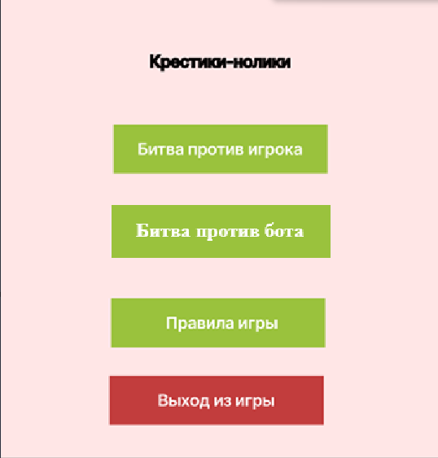
Рисунок 4 – Макет главного экрана игры
На рисунке 5 показано игровое поле на котором должно быть размещено ход текущего игрока, счет, количество раундов, игровое поле, элементы управления.
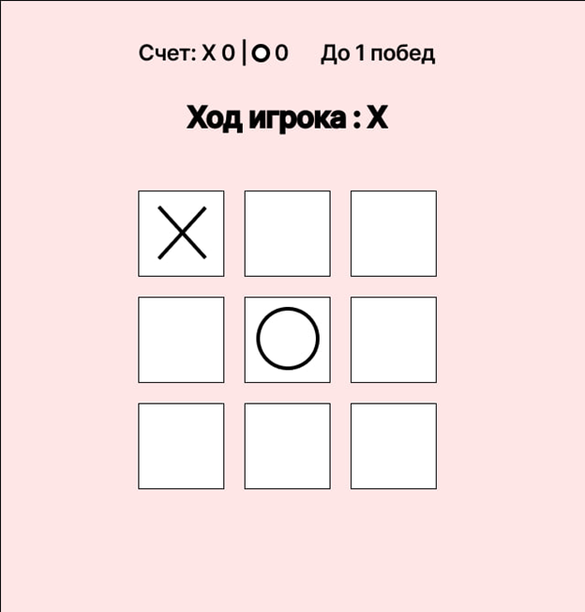
Рисунок 5 − Макет игрового поля
На рисунке 6 расположен макет окна при окончании раунда, на котором будет расположен текст о победе определенного игрока, кнопки: «Следующий раунд», начинающая новую игру и «В главное меню» закрывающая это окно.
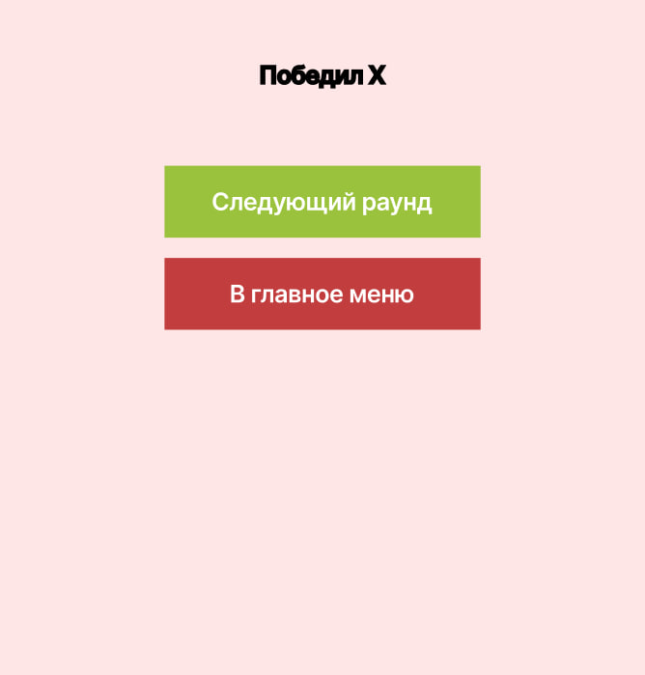
Рисунок 6 – Макет окончания раунда
Требования к видам обеспечения
В данном подразделе содержатся требования к видам обеспечения настоящей разработки
Требования к математическому обеспечению
Требования к математическому объяснению не предусмотрены.
Требования к информационному обеспечению
В данном документе информационного обеспечения предъявляются следующие требования:
- библиотека JSON используется для превращения данных в текстовый формат при сохранении и загрузке рекордного счета в текстовый файл;
− библиотека Tkinter используется для создания графического интерфейса игры, включая отрисовку игрового поля, кнопок управления, текстовых меток и обработку нажатий клавиатуры.
Требования к форматам хранения данных
Требования к форматам хранения данных предъявляются в структурированном текстовом файле с расширением JSON, для обеспечения легкости чтения и возможности ручного редактирования при необходимости, хранится в той же папке, где расположен исполняемый файл игры.

Требования к лингвистическому обеспечению
Игра должна предусматривать полностью русскую локализацию.
Требования к метрологическому обеспечению
Требования к метрологическому обеспечению не предъявляются
Требования к техническому обеспечению
В состав технических средств должен входить ПК, соответствующий минимальным требованиям:
Таблица 1 – Минимальные требования ПК
Процессор | Intel N95 с тактовой частотой 3400 МГц
Операционная системная | Windows 10
Оперативная память | 2 ГБ DDR3
Устройства ввода | Мышь
Разрешение экрана | 450х650

Требования к надежности
Приложение должно соответствовать следующим требованиям:
- каждый элемент интерфейса должен быть рабочим, срабатывать при нажатии, чтобы не возникало проблем с использованием;
- интерфейс должен четко отображать все компоненты игры на экране;
- регулярное тестирование игры на выявление ошибок их исправления для гарантирования стабильного использования;
- организация бесперебойного питания технических средств;
- регулярным выполнением рекомендаций Министерства труда и социального развития РФ, изложенных в Постановлении от 23 июля 1998 г. «Об утверждении межотраслевых типовых норм времени на работы по сервисному обслуживанию ПЭВМ и оргтехники и сопровождению программных средств».
Требования к безопасности
Реализуемые решения должны соответствовать нормам электро- и пожаробезопасности в соответствии с требованиями законодательства РФ.
Разрабатываемый программный продукт не должен классифицироваться как информационная система обработки персональных данных. Разрабатываемая система не должна позволять проводить обработку персональных данных пользователя.
Требования к патентной чистоте
1. Интеллектуальные права на произведения науки, литературы и искусства являются авторскими правами.
2. Автору произведения принадлежат следующие права:
1) исключительное право на произведение;
2) право авторства;
3) право автора на имя;
4) право на неприкосновенность произведения;
5) право на обнародование произведения.
3. В случаях, предусмотренных настоящим Кодексом, автору произведения наряду с правами, указанными в пункте 2 настоящей статьи, принадлежат другие права, в том числе право на вознаграждение за служебное произведение, право на отзыв, право следования, право доступа к произведениям изобразительного искусства. (Ст. 1255 Г.К. РФ)
Требования к перспективам развития
Дальнейшая перспектива развития программного продукта предполагают реализацию функций, описанных ниже:
- возможность настройки пользовательского интерфейса;
- возможность играть онлайн;
- возможность выбора музыки в главном меню;
- возможность включения полноэкранного режима;
- возможность делиться своим рекордом с другими людьми.
Состав и содержание работ
Работа над игрой состоит из следующих этапов:
- разработка ТЗ: определение основных целей проекта, анализируется игровая механика игры Крестики и Нолики 3х3, а также составляется подробный список требований, которые будут реализованы в игре;
- рабочее проектирование: приложения на языке программирования Python, создаются макеты пользовательского интерфейса с использованием библиотеки Tkinter, а также определяется структура хранения данных в формате JSON;
- реализация: написание кода и интерфейса, программная реализация игровой логики, а также проведение первичного тестирования для устранения дефектов;
- внедрение: запуск приложения на компьютере пользователя, проверка его корректной работы в реальных условиях эксплуатации и подготовку краткой инструкции по управлению игрой.

Порядок разработки
Порядок разработки представлен в таблице №2.
Таблица 2 – Этапы разработки
№ этапа | Наименование  этапа | Длительность | Состав работ | Результат
1 | Настройка рабочего окружения | 1 неделя | В ходе работ оборудование должно быть подготовлено к написанию кода программы | Рабочее место готово к написанию кода программы
2 | Техническое задание | 2 недели | При выполнении данного этапа должно быть разработано и утверждено ТЗ | Техническое задание
3 | Проектирование | 3 недели | В ходе работ должна быть разработана и утверждена структура программного обеспечения | Разработана, и утверждена структура программного обеспечения
4 | Написание кода программного обеспечения | 1 месяц | В ходе работ должен быть написан код программы, который отвечает требованиям, поставленным в техническом задании | Программный продукт
5 | Тестирование программы | 2 недели | Программное обеспечение должно быть протестировано на основе методики тестирования | Создан список недоработок и ошибок в работе программного продукта
6 | Доработка программы | 2 недели | Исправление недочетов, обнаруженных в ходе тестирования программы | Программный продукт
7 | Написание руководства пользователя | 1 неделя | Должно быть написано руководство пользователя | Руководство пользователя
8 | Написание программы и методики испытаний | 1 неделя | Написание программы и методики испытаний | Программа и методика испытаний
9 | Подготовка эксплуатационной документации | 2 недели | Должно быть написано руководство пользователя. | Отчет по УП
10 | Приемо-сдаточные испытания | 1 неделя | Должен быть полностью подготовлен программный код и техническое задание. | Сдача проекта

Требования к документированию
Разработанный пакет документации: техническое задание, которое должно содержать требования к функциональным характеристикам, руководство пользователя, описывающее порядок работы с интерфейсом, отчет по УП, программа и методика испытаний, для проверки работоспособности продукта.
Все вышеперечисленные документы должны быть написаны с учетом требований: ГОСТ 7.32, ГОСТ 59795, ГОСТ 34.602-89, ГОСТ 59792.

Требования к приемно-сдаточным процедурам
Процесс приемки-сдачи в соответствии с установленными процедурами предусматривает следующий формат:
1) Разработчик, являющийся автором проекта, прибывает в специально отведенную аудиторию, где представляет свою работу комиссии
2) Перед началом доклада разработчик предоставляет документацию, заверенную необходимым набором подписей, для ознакомления членам комиссии;
3) Разработчик представляет проект в течение пяти минут;
4) В рамках данного формата приемки проекта разработчик должен продемонстрировать полное понимание основных аспектов своей работы и быть готовым к обсуждению любых вопросов, которые могут возникнуть у членов комиссии;
5) В результате процесса приемки-сдачи комиссия должна оценить выполненную работу и принять решение о её приемке/не приемке с занесением результатов в ведомость;
6) Комиссия, ответственная за приемку работы, состоит из представителей заказчика.

ПРИЛОЖЕНИЕ В
ПРОГРАММА И МЕТОДИКА ИСПЫТАНИЙ

УТВЕРЖДАЮ
Преподаватель по профильной дисциплине
_____________________________________
^{(должность, ФИО)}
_____________________________________
^{(подпись)}
Дата «___» __________________ 202__ год

Игра «Крестики нолики 3х3»
Программа и методика испытаний

Журавлев Иван Константинович
(Ф.И.О. обучающегося)
09.02.07 Информационные системы и программирование
(специальность)
Учебная группа | ИСПк-205-52-00

Киров, 2026 г.
Аннотация
Настоящая Программа и методика испытаний игры «Крестики нолики 3х3» предназначена для проверки выполнения заданных функций системы, проверки соответствия требованиям ТЗ количественных и качественных характеристик, выявления и устранения недостатков в действиях и в разработанной документации на этапе проведения приёмочных испытаний.
Программа и методика испытаний разработана в соответствии с требованиями ГОСТ Р 59795–2021, ГОСТ Р 59792–2021, ГОСТ 19.301–79, ГОСТ 34.602–2020.

Содержание

1 Объект испытаний 4
1.1 Наименование системы 4
1.2 Комплектность АС 4
2 Цель испытаний 5
3 Общие положения 6
3.1 Перечень руководящих документов 6
3.2 Место и продолжительность испытаний 6
3.3 Организации, участвующие в испытаниях 6
3.4 Перечень предъявляемых на испытания документов 6
4 Объем испытаний 7
4.1 Перечень этапов испытаний и проверок 7
4.2 Последовательность проведения 7
4.3 Требования по испытаниям программных средств 7
4.4 Перечень работ, проводимых после завершения испытаний 7
5 Условия и порядок проведения испытаний 8
6 Материально-техническое обеспечение испытаний 9
7 Метрологическое обеспечение испытаний 10
8 Отчетность 11
Приложение А. Методика проведения испытаний 12
Приложение Б. Протокол проведения приемочных испытаний 14

Объект испытаний

Наименование системы
Игра «Крестики нолики 3х3».

Комплектность АС
На приемочные испытания предъявляется следующий состав программного продукта «Крестики нолики 3х3»:
- Исполняемый файл игры – tictactoe.exe
- Файл базы рекордов – records.json
- Эксплуатационная документация: руководство пользователя.

Цель испытаний
Целью проводимых по настоящей программе и методике испытаний игры «Крестики нолики 3х3» является определение функциональной работоспособности системы на этапе проведения испытаний.
Программа испытаний должна удостоверить работоспособность игры «Крестики нолики 3х3» в соответствии с функциональным предназначением.

Общие положения

Перечень руководящих документов
- Техническое задание на разработку игры «Крестики нолики 3х3»
- ГОСТ Р 59792–2021 «Информационные технологии. Комплекс стандартов на автоматизированные системы. Виды испытаний автоматизированных систем»;
- ГОСТ Р 59795–2021 «Автоматизированные системы. Требования к содержанию документов»;
- ГОСТ 19.301–79 «Программа и методика испытаний. Требования к содержанию и оформлению»;
- ГОСТ 34.602–2020 «Техническое задание на создание автоматизированной системы».
- Настоящая Программа и методика испытаний

Место и продолжительность испытаний
Место проведения испытаний устанавливается заказчиком.
Продолжительность испытаний устанавливается Приказом Заказчика о составе приёмочной комиссии и проведении приёмочных испытаний.

Организации, участвующие в испытаниях
Исполнитель: Журавлев Иван Константинович, студент группы ИСПк 205-52-00.
Заказчик: коллектив преподавателей колледжа ВятГУ:
- преподаватель по МДК 05.05 «Анализ и разработка технических заданий» – Жукова Мария Николаевна;
- преподаватель по учебной практике УП.05 – Мамаева Екатерина Александровна;
- преподаватель по МДК 06.01 «Внедрение информационных систем» – Самоделкин Павел Андреевич;
- руководитель образовательной программы – Чистяков Геннадий Андреевич.

Перечень предъявляемых на испытания документов
Для проведения испытаний Исполнителем предъявляются следующие документы:
- Техническое задание;
- Программа и методика испытаний (данный документ);
- Руководство пользователя;
- Отчёт по учебной практике.

Объем испытаний

Перечень этапов испытаний и проверок
Приемочные испытания включают проверку:
полноты и качества реализации функций, указанных в ТЗ;
выполнения каждого требования, относящегося к интерфейсу игры;
полноты действий, доступных пользователю, и их достаточность для функционирования игры;
сложности процедур диалога, возможности работы пользователей без специальной подготовки;
практической выполнимости рекомендованных процедур.

Последовательность проведения
- Визуальный осмотр главного окна и проверка соответствия прототипам ТЗ.
- Функциональное тестирование согласно методике (Приложение А).
- Фиксация результатов в протоколе (Приложение Б).
- Подведение итогов и подписание акта приёмки.

Требования по испытаниям программных средств
Проверяются входные воздействия (нажатия кнопок мыши, клики по интерфейсу) и соответствующие им выходные реакции (обновление счётчиков, смена окон, отображение хода игрока или компьютера). Конфигурация должна соответствовать минимальным требованиям, указанным в ТЗ.

Перечень работ, проводимых после завершения испытаний
Перечень работ, проводимых после завершения испытаний, следующий:
- составление и подписание протокола проведения приемочных испытаний (Приложение Б);
- подготовка акта приемки.

Условия и порядок проведения испытаний
- Перед началом испытаний необходимо убедиться в наличии установленного интерпретатора Python версии 3.x или готового исполняемого файла;
- запуск программы осуществляется двойным щелчком мыши по файлу;
- все действия пользователя фиксируются в протоколе испытаний;
- критерием успешного прохождения теста считается полное соответствие фактического результата ожидаемому результату, описанному в Методике;
- испытания считаются пройденными, если все пункты Приложения А имеют отметку «Да» в графе «Результат».

Материально-техническое обеспечение испытаний
Для проведения испытаний требуется следующее техническое и программное обеспечение:
Технические средства:
- персональный компьютер или ноутбук;
- процессор: не ниже Intel N95 с тактовой частотой 3400 МГц;
- оперативная память: не менее 2 ГБ DDR3;
- жесткий диск: наличие свободного места не менее 100 МБ;
- монитор с разрешением не менее 450x650 пикселей;
- клавиатура и мышь.
Программное обеспечение:
- операционная система: Microsoft Windows 10 (64-bit) или выше;
- интерпретатор языка Python версии 3.8;
- стандартные библиотеки Python: tkinter, random, json, os.

Метрологическое обеспечение испытаний
Метрологическое обеспечение при проведении испытаний игры «Крестики нолики 3х3» не требуется, так как продукт не выполняет измерительных функций, оценка характеристик проводится качественными методами, используются субъективные критерии (удобство интерфейса, корректность отображения).

Отчетность
Результаты испытаний игры «Крестики нолики 3х3», предусмотренные настоящей Программой и методикой испытаний, фиксируются в протоколах, содержащих следующие разделы:
- назначение испытаний и номер раздела требований ТЗ на игре «Крестики нолики 3х3», по которой проводят испытание;
- состав технических и программных средств, используемых при испытаниях;
- указание методик, в соответствии с которыми проводились испытания, обработка и оценка результатов;
- условия проведения испытаний и характеристики исходных данных;
- средства хранения и условия доступа к тестирующей программе;
- обобщённые результаты испытаний;
- выводы о результатах испытаний и соответствии созданной Системы определённому разделу требований ТЗ на игре «Крестики нолики 3х3».
В протоколах могут быть занесены замечания персонала по удобству эксплуатации Игры.
Этап проведения предварительных испытаний завершается оформлением Протокола проведения приемочных испытаний игры «Крестики нолики 3х3»

- Методика проведения испытаний
Методика проведения испытаний программного продукта предполагает последовательное выполнение в указанном порядке действий, указанных в таблице А.1.

Таблица А.1 – Порядок проведения испытаний
№ п.п. | Наименование проверки | Выполняемые действия | Ожидаемый результат
1 | Возможность запуска игры без использования интернета | 1. Выключить интернет.  2. Запустить игру. | Запуск игры без интернета и без ошибок.
2 | Отображение стартового экрана с правилами и кнопками управления | 1. Запустить программу.  2. Дождаться появления главного окна. | Главное окно открывается корректно. Отображается заголовок «Крестики нолики», кнопки «Битва против игрока», «Битва против бота», «Рекорды серий», «Правила игры», «Выход из игры».
3 | Работа кнопок «Битва против игрока» и «Битва против бота» - переход к выбору раундов | 1. Нажать на кнопку «Битва против игрока» и «Битва против бота». | Главное меню скрывается. Появляется меню с выбором количества раундов, содержащее кнопки «До 1 победы», «До 3 побед»,  «До 5 побед» и «Назад в меню»
4 | Проверка игры против игрока | 1. Нажать на кнопку «Битва против игрока».  2. Выбрать количество раундов. | Должно появится игровое поле, надпись со знаком совершающим первый ход.
5 | Постановка крестика или нолика при помощи левой кнопки мыши | 1. Запустить игру.  2. Нажимать левую кнопку мыши. | Знак соответствующий ходу ставится в соответствующем месте. Недопустимые клавиши игнорируются.
6 | Проверка победы в раунде против игрока | 1. Завершить раунд против игрока с победой крестика или нолика. | Засчитывается победа в раунде, увеличивается счет в игре.
7 | Проверка победы в игре против игрока | 1. Выполнить сценарий №6.  2. Проверить отображение победы. | Появляется надпись о победе определенного символа. Победитель определяется по счёту в игре.
8 | Проверка кнопки «Новая серия» | 1. Завершить игру. | Запуск новой игры, с количеством раундов равных прошлой игре.
9 | Проверка кнопки «В главное меню» | 1. Завершить игру. | Появление главного меню со всеми кнопками.
10 | Проверка добавления рекорда против игрока | 1. Выполнить сценарий №7. | Добавления количества побед против игрока за знак, победивший в данной игре.
11 | Проверка игры против бота | 1. Нажать на кнопку «Битва против бота».  2. Выбрать количество раундов. | Должно появится игровое поле, надпись со знаком совершающим первый ход.
12 | Проверка хода игрока и бота | 1. Запустить игру.  2. Поставить необходимый знак на игровое поле | Знак соответствующий ходу ставится в соответствующем месте, после хода игрока бот ставит свой знак в игровом поле.
13 | Проверка победы в раунде против бота | 1. Завершить раунд против бота с победой крестика или нолика. | Засчитывается победа в раунде, увеличивается счет в игре.
14 | Проверка победы в игре против бота | 1. Выполнить сценарий №14.  2. Проверить отображение победы. | Появляется надпись о победе определенного символа. Победитель определяется по счёту в игре.
15 | Проверка добавления рекорда против бота | 1. Выполнить сценарий №15. | Добавления количества побед против бота за знак, победивший в данной игре.
16 | Проверка кнопки «Рекорды серий» | 1. Нажать на кнопку «Рекорды серий». | Появляется поле с победами крестика и нолика в играх против игрока и против бота.
17 | Проверка кнопки «Назад в меню» | 1. Нажать на кнопку «Назад в меню». | Появление главного меню со всеми кнопка.
18 | Проверка кнопки «Правила игры» | 1. Нажать на кнопку «Правила игры» | Появление правил игры «Крестики нолики».
19 | Проверка кнопки «Выход из игры» | 1. Нажать на кнопку «Выход из игры». | Приложение корректно закрывается, процесс завершается без ошибок.
По результатам проведения проверки представитель Заказчика вносит запись в Протокол проведения приемочных испытаний.

- Протокол проведения приемочных испытаний
В соответствии с требованиями, изложенными в «Техническом задании», и утвержденной «Программой и методикой испытаний» были проведены испытания игры «Крестики нолики 3х3». Общие сведения об испытаниях приведены в таблице Б.1. Результаты испытаний приведены в таблице Б.2.

Таблица Б.1 – Общие сведения об испытаниях
Испытываемый образец: | Специализированная информационная система «Крестики нолики 3х3»
Дата проведения испытаний: | « » 20_г.
Место проведения испытаний | ФГБОУ ВО «Вятский Государственный Университет» (Колледж ВятГУ)
Испытания проводили: | Фамилия, И.О. | Должность
От Исполнителя | Журавлев, И.К | Студент Колледжа ВятГУ группы ИСПк-205-52-00
От Заказчика | Самоделкин, П.А. | Преподаватель по МДК.06.01 Внедрение информационных систем
 | Мамаева Е. А. | Преподаватель по УП.05.01  Учебная практика
 | Жукова М.Н. | Преподаватель по МДК.05.05 Анализ и разработка технических заданий
 | Чистяков Г.А. | Руководитель образовательной программы 09.02.07 “Информационные системы и программирование”

Таблица Б.2 – Результаты испытаний
№ п.п. | Наименование проверки | № пункта  Методики | Отметка о прохождении (да/нет) | Примечания
1 | Возможность запуска игры без использования интернета | 1 | да
2 | Отображение стартового экрана с правилами и кнопками управления | 2 | да
3 | Работа кнопок «Битва против игрока» и «Битва против бота» - переход к выбору раундов. | 3 | да
4 | Проверка игры против игрока | 4 | да
5 | Постановка крестика или нолика при помощи левой кнопки мыши | 5 | да
6 | Проверка победы в раунде против игрока | 6 | да
7 | Проверка победы в игре против игрока | 7 | да
8 | Проверка кнопки «Новая серия» | 8 | да
9 | Проверка кнопки «В главное меню» | 9 | да
10 | Проверка добавления рекорда против игрока | 10 | да
11 | Проверка игры против бота | 11 | да
12 | Проверка хода игрока и бота | 12 | да
13 | Проверка победы в раунде против бота | 13 | да
14 | Проверка победы в игре против бота | 14 | да
15 | Проверка добавления рекорда против бота | 15 | да
16 | Проверка кнопки «Рекорды серий» | 16 | да
17 | Проверка кнопки «Назад в меню» | 17 | да
18 | Проверка кнопки «Правила игры» | 18 | да
19 | Проверка кнопки «Назад в меню» | 19 | да

ПРИЛОЖЕНИЕ Г
РУКОВОДСТВО ПОЛЬЗОВАТЕЛЯ

Игра «Крестики нолики 3х3»
Руководство пользователя

Киров, 2026 г.
Содержание

1 Общее описание системы 3
1.1 Область применения 3
1.2 Краткое описание возможностей 3
1.3 Уровень подготовки пользователя 3
1.4 Перечень эксплуатационной документации 3
2 Назначение и условия применения 4
2.1 Виды деятельности и функции 4
2.2 Условия применения 4
3 Подготовка к работе 5
3.1 Состав и содержание дистрибутивного носителя данных 5
3.2 Порядок загрузки данных программы 5
3.3 Проверка работоспособности системы 5
4 Описание операций 6
4.1 Описание выполняемых функций, задач, процедур 6
4.2 Описание операций технологического процесса обработки данных 6
4.3 Взаимодействие с интерфейсом 7
5 Аварийные ситуации 10
5.1 Действия в случае несоблюдения условий выполнения техпроцесса 10
5.2 Действия по восстановлению программы 10
5.3 Действия в случае обнаружения вмешательства 10
5.4 Действия в других аварийных ситуациях 10
6 Рекомендации по освоению 11

Общее описание системы

Область применения
Игра «Крестики-нолики» суть заключается в пошаговом противостоянии двух соперников, которые стремятся первыми выстроить ряд из трех своих знаков (крестиков или ноликов) по горизонтали, вертикали или диагонали.

Краткое описание возможностей
Программа позволяет:
- классический геймплей на поле 3х3;
- управление с помощью левой кнопки мыши;
- постановка знаков крестика и нолика;
- подсчет текущего счета и сохранение лучшего результата;
- интуитивно понятный графический интерфейс на русском языке;
- возможность выбора игры против бота и игрока;
- работа в автономном режиме без подключения к сети Интернет.

Уровень подготовки пользователя
Программа рассчитана на пользователей любого уровня подготовки. Достаточно базовых навыков работы с персональным компьютером. Специальной технической или игровой подготовки не требуется.

Перечень эксплуатационной документации
В перечень эксплуатационной документации входит руководство пользователя (текущий документ).

Назначение и условия применения

Виды деятельности и функции
Основные функции программы:
- запуск игры и навигация по главному меню;
- отображение правил игры;
- инициализация нового игрового поля;
- обработка пользовательского ввода (постановка знаков);
- отслеживание и отображение текущего счета и рекорда;
- определение окончания игры (достижение нужного количества раундов для победы) ;
- сохранение рекордного значения в локальный файл.

Условия применения
Для корректной работы программы необходимо соблюдение следующих технических требований, указанных в Таблице 1.
Таблица 1 – Минимальные требования ПК
Процессор | Intel N95 с тактовой частотой 3400 МГц
Операционная системная | Windows 10
Оперативная память | 2 ГБ DDR3
Устройства ввода | Мышь
Разрешение экрана | 450х650

Подготовка к работе

Состав и содержание дистрибутивного носителя данных
tictactoe.exe - основной исполняемый файл;
records.json – файл для хранения рекорда.

Порядок загрузки данных программы
  - Клонируйте файл с игрой на жесткий диск компьютера.
  - Для запуска игры дважды щелкните левой кнопкой мыши по файлу tictactoe.exe.

Проверка работоспособности системы
После запуска должно открыться главное окно приложения с заголовком «Крестики нолики».
- На экране должны отображаться название игры, правила и кнопки «Битва против игрока», «Битва против бота», «Рекорды серий», «Правила игры» и «Выход из игры»;
- нажмите кнопку «Битва против игрока». Должен появиться выбор количества раундов содержащий кнопки «До 1 победы», «До 3 побед» и «До 5 побед»;
- выберите количество раундов. Должно появиться игровое поле 3х3;
- нажмите левую кнопку мыши по любой клетки. Должен появиться знак, соответствующий ходу;
- если все действия выполняются корректно и интерфейс не зависает, система считается работоспособной.

Описание операций

Описание выполняемых функций, задач, процедур
При запуске программы пользователь попадает в главное меню.
- Кнопка «Битва против игрока» и «Битва против бота»: создает меню выбора количества раундов в игре с кнопкам «До 1 победы», «До 3 побед» и «До 5 побед», после выбора количества раундов очищается экран, создается новое игровое поле и программа переводится в игровой режим;
- Кнопка «Рекорды серий»: очищает экран, появляется поле с количеством побед определенного знака в играх против игрока и против бота;
- Кнопка «Правила игры»: очищает экран, появляется поле с правилами игры;
- Кнопка «Выход из игры»: завершает работу приложения.
В игровом режиме доступны следующие действия:
- постановка знаков в выбранную клетку;
- обновление счета: при победе в раунде добавляется 1 очко к победившему знаку;
- сохранение рекорда: при победе в игре рекорд обновляется в файле records.json;
- при победе одного из знаков или отсутствии возможности их постановки появляется окно с победой одного из знаков или надписью «Ничья!»;
- кнопка «Новая серия»: обнуляет счет и перекидывает на поле с выбором количества раундов;
- кнопка «В главное меню»: возвращает пользователя на стартовый экран.

Описание операций технологического процесса обработки данных
Программа работает в цикле событий библиотеки tkinter:
    - ожидание ввода: система ожидает нажатия пользователем на одну из ячеек игрового поля;
    - обработка нажатия: при нажатии на кнопку вызывается функция выполнения хода, в которую передается индекс выбранной ячейки;
    - Логика хода:
- проверяется доступность выбранной ячейки и статус активности игры;
- в игровое поле записывается символ текущего ходящего игрока (X или 0);
- если активирован режим против бота и наступает его очередь, ячейка выбирается по приоритету алгоритма (победа, блокировка, центр или случайное пустое место);
- управление и право следующего действия передаются оппоненту.
    - отрисовка: интерфейс обновляется: на нажатой кнопке отображается символ игрока, сама кнопка блокируется, а также обновляются текстовые метки текущего хода и счета серии;

- проверка конца игры: после каждого действия игровое поле проверяется на сбор победной линии из 3-х знаков по горизонтали, вертикали или диагонали, либо на заполненность всех клеток при ничьей. Если раунд или серия завершены, игра переходит на экран результатов.

Взаимодействие с интерфейсом
Взаимодействие пользователя с программой осуществляется посредством графического интерфейса, который реагирует на ввод с мыши. Все элементы управления расположены на экране и имеют интуитивно понятные текстовые обозначения.

Стартовое окно
При запуске приложения пользователь видит в верхней части окна располагается крупный заголовок с названием игры.
В центральной части экрана находятся основные кнопки управления:
- Кнопка «Битва против игрока» и «Битва против бота»: создает меню выбора количества раундов в игре с кнопкам «До 1 победы», «До 3 побед» и «До 5 побед», после выбора количества раундов очищается экран, создается новое игровое поле и программа переводится в игровой режим;
- Кнопка «Рекорды серий»: очищает экран, появляется поле с количеством побед определенного знака в играх против игрока и против бота;
- Кнопка «Правила игры»: очищает экран, появляется поле с правилами игры;
- Кнопка «Выход из игры»: завершает работу приложения.
Стартовое окно игры представлен на рисунке 1.
Рисунок 1 - Главный экран игры

Игровое окно
После старта игры открывается основной интерфейс, где происходит игровой процесс.
В верхней части экрана расположена информационная панель, на которой в режиме реального времени отображаются два важных показателя: текущий счет серии матчей, получающийся из результатов сыгранных раундов, и целевое количество побед, необходимое для завершения текущей серии. Чуть ниже находится текстовый индикатор, напоминающий, какой знак (крестик или нолик) совершает ход в данный момент.
Центральную часть окна занимает игровое поле, представляющее собой сетку из девяти клеток, расположенных в три ряда и три колонки. Изначально это поле является полностью пустым.
В нижней части интерфейса находится панель управления состоянием игры:
«Выход в меню» полностью сбрасывает текущий прогресс и возвращает пользователя на стартовое окно.
Игровое окно представлено на рисунке 2.
Рисунок 2 - Игровое окно

Окно завершения игры
Если в результате ходов на игровом поле собирается победная линия или полностью заполняются все ячейки при отсутствии выигрышных комбинаций, программа автоматически останавливает текущий игровой раунд. На экране появляется диалоговое окно с результатами партии.
Окно содержит сообщение о завершении раунда («Игрок X выиграл серию!», «Игрок O выиграл серию!» или «Ничья!»), а также две управляющие кнопки:
- «Новая серия» сбрасывает состояние игрового поля и запускает новую партию в рамках текущей серии;
- «В главное меню» прерывает серию матчей и возвращает пользователя на стартовый экран приложения.
Окно завершения игры представлено на рисунке 3.
Рисунок 3 - Окно завершения игры

Аварийные ситуации

Действия в случае несоблюдения условий выполнения техпроцесса
Если игра не запускается или работает некорректно:
- убедитесь, что установлена правильная версия Python;
- проверьте, что все необходимые стандартные библиотеки доступны в вашей сборке Python;
- убедитесь, что файл программы и файл рекорда находятся в одной папке.

Действия по восстановлению программы
Сброс рекорда: если файл рекорда поврежден, удалите его. При следующем запуске или установке нового рекорда он создастся заново.
Перезапуск: в случае зависания интерфейса завершите процесс Python через диспетчер задач и запустите игру повторно.

Действия в случае обнаружения вмешательства
Программа не является сетевой и не передает данные вовне. Файл рекорда хранится в открытом текстовом формате JSON. Пользователь может вручную отредактировать файл, изменив значение "X" или “0”, однако это не рекомендуется, так как снижает интерес игры. Для возврата к честной игре просто удалите этот файл.

Действия в других аварийных ситуациях
Ошибка отображения графики: убедитесь, что разрешение экрана соответствует минимальным требованиям. Попробуйте изменить масштаб интерфейса в настройках ОС.
Не сохраняются рекорды: проверьте, не заблокирован ли доступ на запись в папку с игрой антивирусным ПО или правами администратора. Запустите игру от имени администратора или переместите папку с игрой в директорию пользователя.

Рекомендации по освоению
Начало работы: запустите игру, выберите желаемый игровой режим («Битва против игрока» или «Битва против бота») и ознакомьтесь с правилами на соответствующем экране. После этого выберите формат серии — до 1, 3 или 5 побед, чтобы перейти на игровое поле.
Основная стратегия: стремитесь занять ключевую центральную клетку поля в начале раунда, так как она открывает наибольшее количество выигрышных комбинаций по вертикали, горизонтали и диагонали. При игре против бота вовремя реагируйте на его действия, чередуя тактику нападения со своевременной блокировкой линий соперника.
Планирование: перед каждым ходом оценивайте расположение знаков на поле на один-два шага вперед. Старайтесь создавать двойные угрозы, при которых у вас одновременно образуются две пересекающиеся линии из двух знаков — это гарантирует победу, так как соперник сможет заблокировать только одну из них.
Управление: для совершения хода используйте левую кнопку мыши, нажимая на любую свободную ячейку сетки. Помните, что после вашего нажатия кнопка блокируется, знак фиксируется, а право хода автоматически переходит к оппоненту.
Достижение цели: игра не заканчивается после одного раунда, если был выбран формат матча из нескольких партий. Раунды будут продолжаться до тех пор, пока один из участников не наберет целевое количество побед (1, 3 или 5) во всей серии. Изменить формат или обнулить текущий прогресс можно в любой момент, вернувшись в главное меню.

Яндекс игры: [сайт]. - URL: https://yandex.ru/games/app/krestiki-noliki-98511 (дата обращения 02.06.2026)
Яндекс игры: [сайт]. - URL: https://yandex.ru/games/app/krestiki-noliki-v-tetradi-213093?utm_source=game_header_logo (дата обращения 02.06.2026)
Яндекс игры: [сайт]. - URL: https://yandex.ru/games/app/krestiki-noliki-3kh3-4kh4-5kh5-206953?utm_source=game_header_logo#menu (дата обращения 02.06.2026)

